N.1 |  | Ubicazione
Inventario |  | Stato: Italia |  |  |  | Città: Avellino
STR. |  | Ente: Liceo Statale "P.E. Imbriani"
17
 |  | Denominazione: Apparecchio per le forze
Costruttore |  |  |  | Tipologia
Nome: Alemanno e Castaldi |  |  |  | Settore: Meccanica
Nazione: Italia |  |  |  | Oggetto: Apparecchio per le forze
Città: Torino
Numero di Matricola: 100 giallo
Materiale |  |  |  | Schedario Fotografico
Legno e Ottone |  |  |  | 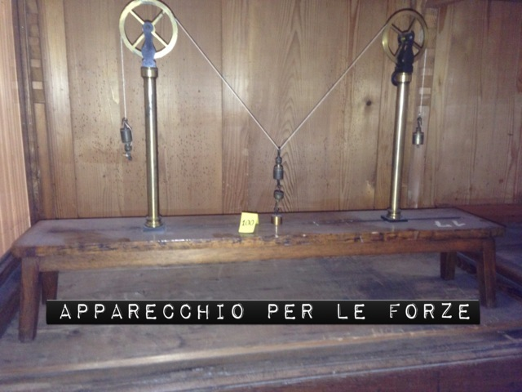
Dimensioni
Lunghezza:82
Larghezza:16
Altezza:53
Accessori:
pesetti
 |  |  |  | Stato di conservazione: Legno rovinato
Descrizione
Questo strumento ha il compito di mettere direttamente in pratica le equazioni cardinali della statistica. Da un punto di vista tecnico, un'insieme di forze che condividono tutte la stessa direzione prende il nome di sistema di forze parallele. Lo strumento presenta una base lignea sulla quale sono fissate due aste di ottone. Su queste aste sono posizionate due carrucole con lo scopo di permettere la traslazione verticale e la rotazione. Per l'equilibrio in assenza di ulteriori forze esterne (pesi aggiuntivi appunto ), all'altra estremità della fune di rimando di ciascuna carrucola è fissato un ulteriore pesetto con la funzione di contrappeso. Sitografia: http://museo.liceofoscarini.it

N.2 |  | Ubicazione
Inventario |  | Stato: Italia |  |  |  | Città: Avellino
STR. |  | Ente: Liceo Statale "P.E. Imbriani"
248
 |  | Denominazione: Piano inclinato
Costruttore |  |  |  | Tipologia
Nome: Benedetto Romano |  |  |  | Settore: Meccanica
Nazione: Italia |  |  |  | Oggetto: Piano inclinato
Città: Lecce
Numero di Matricola:
Materiale |  |  |  | Schedario Fotografico
Legno di noce, ottone e ferro |  |  |  | 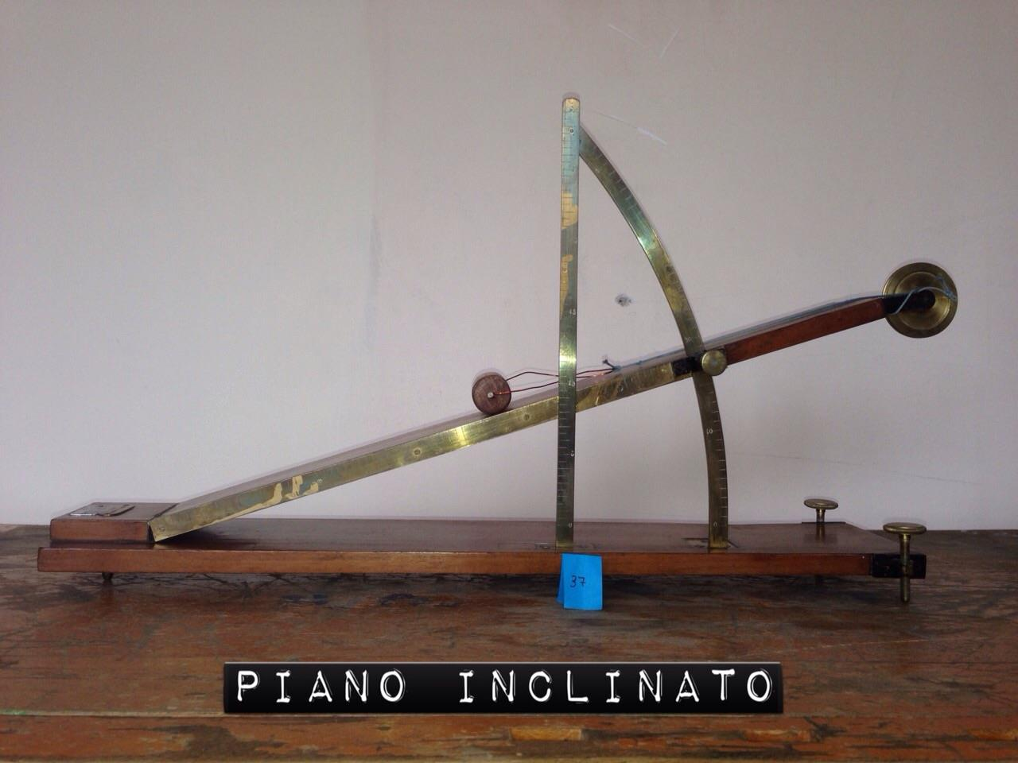
Dimensioni
Lunghezza:61
Larghezza:16
Altezza:45
Accessori:
Carrellino
 |  |  |  | Stato di conservazione: Buono
Descrizione
E’ un dispositivo per studiare le condizioni di equilibrio di un corpo su di un piano inclinato con forza motrice parallela al piano stesso. Alla sommità del piano c’ è una carrucola, nella cui gola scorre una fune, parallela al piano, collegata ad un peso ed al carrello che scivola sul piano. L’ ampiezza e l’ altezza del piano si valutano rispettivamente, sull’ arco e sul righello metallico. Operando per tentativi si trova il peso che tiene in equilibrio il carrello.

N.3 |  | Ubicazione
Inventario |  | Stato: Italia |  |  |  | Città: Avellino
STR. |  | Ente: Liceo Classico "P. Colletta"
8679
 |  | Denominazione: Pendolo
Costruttore |  |  |  | Tipologia
Nome: Officine Galileo |  |  |  | Settore: Meccanica
Nazione: Italia |  |  |  | Oggetto: Pendolo
Città: Avellino
Numero di Matricola:
Materiale |  |  |  | Schedario Fotografico
Ferro, ghisa, ottone, legno |  |  |  | 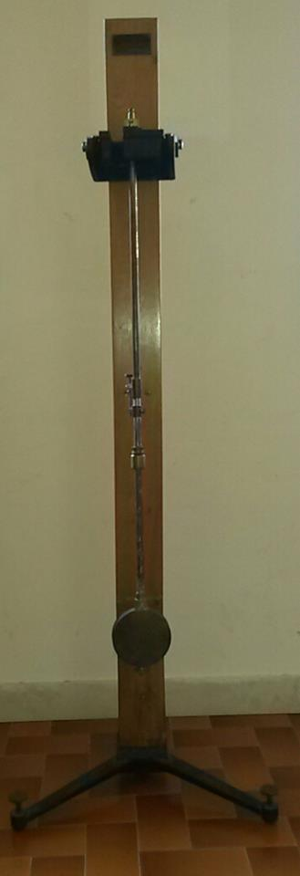
Dimensioni
Lunghezza:47
Larghezza:56
Altezza:160
Accessori:
 |  |  |  | Stato di conservazione: Buono
Descrizione
Il pendolo semplice o matematico è un sistema fisico costituito da un filo inestensibile e di massa trascurabile e da un piccolo corpo fissato alla sua estremità e oscillante attorno ad un asse orizzontale, detto asse di sospensione, che non passa per il suo baricentro. Il periodo del pendolo è l’intervallo di tempo impiegato a compiere un’oscillazione completa (avanti e indietro). Galileo Galilei fu il primo ad accorgersi che la durata di ogni oscillazione di un pendolo semplice è indipendente dall’ampiezza dell’oscillazione, purché l’ampiezza angolare sia piccola, ossia in pratica finché l’angolo massimo che il filo forma con la verticale non supera qualche grado, cioè sia <10°

N.4 |  | Ubicazione
Inventario |  | Stato: Italia |  |  |  | Città: Avellino
STR. |  | Ente: Liceo Statale "P.E. Imbriani"
282
 |  | Denominazione: Barometro a sifone
Costruttore |  |  |  | Tipologia
Nome: Paravia |  |  |  | Settore: Meteorologia
Nazione: Italia |  |  |  | Oggetto: Barometro
Città: Torino
Numero di Matricola:
Materiale |  |  |  | Schedario Fotografico
Legno di noce, mercurio, vetro e ferro |  |  |  | 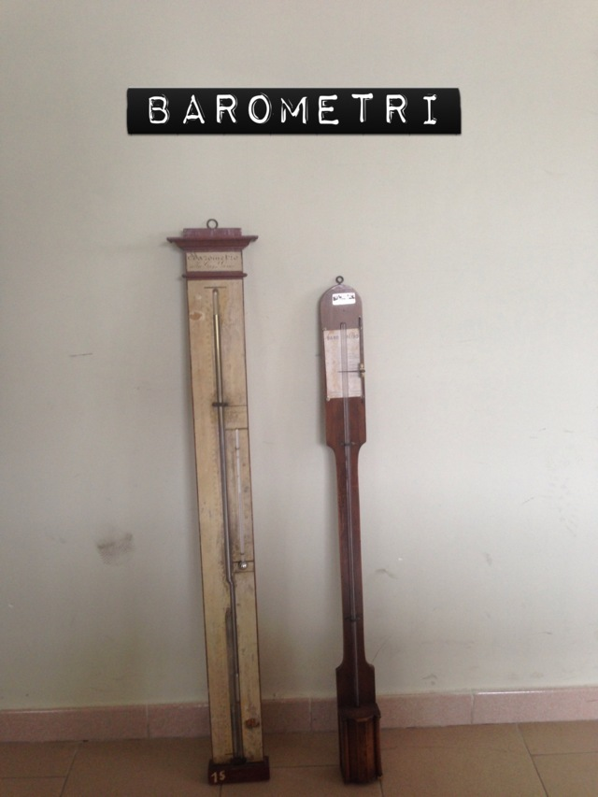
Dimensioni
Lunghezza:8
Larghezza:6
Altezza:95
Accessori:
 |  |  |  | Stato di conservazione: Da ripulire
Descrizione
Comune barometro a sifone con mercurio e canna di vetro su tavoletta di legno già in uso nella metà del XVII secolo. È fornito di un quadrante a corsoio mobile per l’indicazione del livello di mercurio. È un tipo di barometro più perfezionato della canna torricelliana; la pressione della camera barometrica è uguale a quella atmosferica. Verrà sostituita nel laboratorio di fisica, agli inizi dell’ottocento col barometro di Fortin.

N.5 |  | Ubicazione
Inventario |  | Stato: Italia |  |  |  | Città: Avellino
STR. |  | Ente: Liceo Classico "P. Colletta"
15
 |  | Denominazione: Barometro Gay-Lussac
Costruttore |  |  |  | Tipologia
Nome: |  |  |  | Settore: Meteorologia
Nazione: |  |  |  | Oggetto: Barometro
Città:
Numero di Matricola: 86 giallo
Materiale |  |  |  | Schedario Fotografico
Legno, mercurio, vetro
Dimensioni
Lunghezza:16
Larghezza:6
Altezza:106
Accessori:
 |  |  |  | Stato di conservazione: Da ripulire
Descrizione
Il barometro a mercurio deriva direttamente dal dispositivo ideato da Torricelli (1608-1647) nel 1643 per dimostrare l’esistenza della pressione atmosferica. Nella forma più semplice è costituito da un tubo in vetro della lunghezza di un 1 m circa, chiuso a un’estremità, che, dopo essere stato riempito di mercurio, viene immerso per la parte libera in una vaschetta contenente altro mercurio: nel tubo la colonna di mercurio s’abbassa fino a che il suo peso non fa equilibrio con la pressione atmosferica agente sulla superficie libera della vaschetta. L’altezza h della colonna di mercurio dà quindi misura della pressione dell’atmosfera; a livello del mare a 0 °C una colonna di 2 cm 2 di sezione si innalza per 760 mm, pari a una pressione di 1.003 g/cm2.

N.6 |  | Ubicazione
Inventario |  | Stato: Italia |  |  |  | Città: Avellino
STR. |  | Ente: Liceo Classico "P. Colletta"
12
 |  | Denominazione: Igrometro a capello
Costruttore |  |  |  | Tipologia
Nome: Secheresse Flumulite |  |  |  | Settore: Meccanica
Nazione: |  |  |  | Oggetto:
Città:
Numero di Matricola:33 giallo
Materiale |  |  |  | Schedario Fotografico
Ottone |  |  |  | 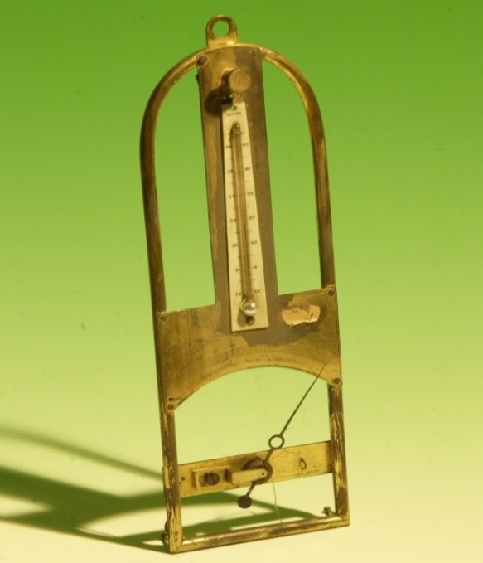
Dimensioni
Lunghezza:11
Larghezza:2
Altezza:31
Accessori:
 |  |  |  | Stato di conservazione: Buono
Descrizione
È uno strumento suscettibile di una sufficiente precisione; esso è fondato sull’aumento di lunghezza provato dai capelli sotto l’azione dell’umidità. L’apparecchio è formato da un telaio in ottone, alla parete superiore del quale si trova una pinzetta, destinata a tenere un’estremità del capello. L’altra estremità di questo è fissata, e parzialmente avvolta, alla gola di una piccola carrucola assai leggera e mobile. Un filo di seta avvolto in senso opposto al capello e fissato ad una seconda gola della carrucola porta alla sua estremità il piccolo peso di due o tre decigrammi, destinato a tenere il capello costantemente teso. All’asse della puleggia è fissato, per il suo centro di gravità, un indice che può scorrere su di un quadrante graduato. Dietro queste disposizioni si capisce che, se a causa di un aumento di umidità, il capello viene ad allungarsi, l’indice si muove verso i valori più bassi della scala graduata; la diminuzione dell’umidità nell’ambiente darà luogo ad un movimento inverso. I capelli devono subire prima di essere adoperati, una preventiva preparazione, la quale ha o scopo di liberarli dalla materia grassa di cui sono abitualmente coperti. A tale scopo si può, come usava l’inventore dello strumento, tenerli immersi per qualche tempo in una dissoluzione di bicarbonato di soda cristallizzato, lavarli in seguito con molta acqua e farli asciugare. Sembra però preferibile, onde non esporsi ad un’ alterazione permanente nella struttura dei capelli, di lasciarli per ventiquattro ore nell’etere solforico.

N.7 |  | Ubicazione
Inventario |  | Stato: Italia |  |  |  | Città: Avellino
STR. |  | Ente: Liceo Statale "P.E. Imbriani"
303
 |  | Denominazione: Cornetto acustico
Costruttore |  |  |  | Tipologia
Nome: |  |  |  | Settore: Acustica
Nazione: |  |  |  | Oggetto: Cornetto acustico
Città:
Numero di Matricola:
Materiale |  |  |  | Schedario Fotografico
Alluminio |  |  |  | 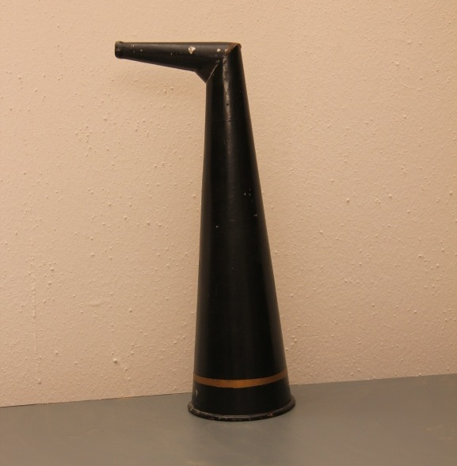
Dimensioni
Lunghezza:12
Larghezza:12
Altezza:24
Accessori:
 |  |  |  | Stato di conservazione: Buono
Descrizione
L’intensità di un suono dipende dall’ampiezza delle onde elastiche che stimolano l’orecchio. In generale si può dire che quando l’ampiezza aumenta cresce l’intensità del suono provocato. Perciò quando si desidera rinforzare l’intensità di un suono si applicano dispositivi che aumentano l’ampiezza delle onde acustiche che pervengono all’orecchio. Si può evitare la diminuzione dell’ampiezza delle onde elastiche modificandone il percorso, in modo che la propagazione non avvenga per onde sferiche. Ciò si ottiene, ,per esempio, convogliando le onde dentro dei tubi. Quando le onde si propagano entro tubi di piccolo diametro, l’intensità del suono come ha fatto notare Biot non diminuisce notevolmente anche per distanze rilevanti, poiché l’energia di vibrazione viene convogliata in un’unica direzione. Su questo principio sono basati: i tubi acustici, il megafono, che serve a trasmettere ordini a distanza; il cornetto acustico, adoperato per parlare con persone un po’ sorde, che introducono la parte stretta nell’orecchio per concentrare e intensificare le onde sonore captate dell’aperture a grande superficie

N.8 |  | Ubicazione
Inventario |  | Stato: Italia |  |  |  | Città: Avellino
STR. |  | Ente: Liceo Statale "P. E. Imbriani"
19
 |  | Denominazione: Apparecchio per riflessione e rifrazione
Costruttore |  |  |  | Tipologia
Nome: Officine Galileo |  |  |  | Settore: Ottica
Nazione: Italia |  |  |  | Oggetto: Apparecchio per riflessione e rifrazione
Città: Firenze
Numero di Matricola:448
Materiale |  |  |  | Schedario Fotografico
Vetro, ferro e ottone |  |  |  | 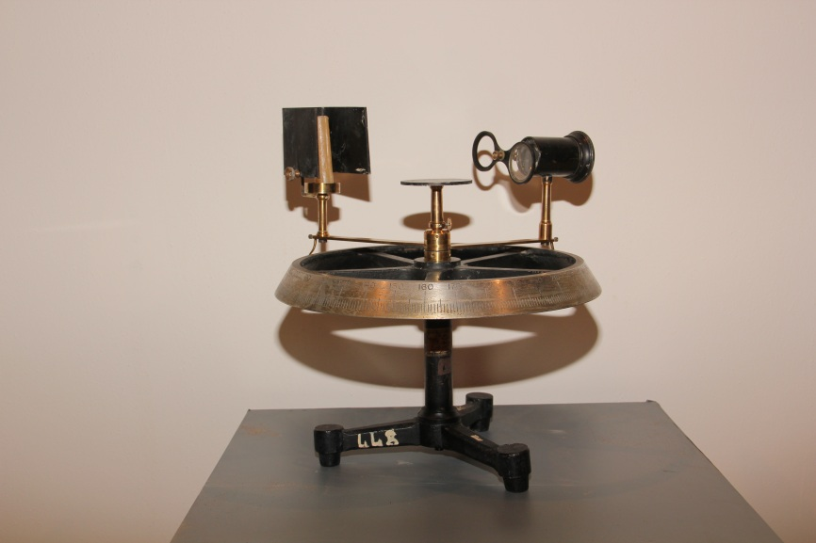
Dimensioni
Lunghezza:39
Larghezza:39
Altezza:32
Accessori:
Candela, mancano prisma e specchio
 |  |  |  | Stato di conservazione: Buono a parte la ruggine
Descrizione
L’apparecchio(essenzialmente un goniometro) è costituito da un largo cerchio graduato sostenuto da una colonna verticale che poggia su un treppiede di ghisa. Un’alidade sostiene le fessure longitudinali, attraverso le quali passa la luce collimata emessa dalla sorgente luminosa monocromatica ; l’altra sostiene l’oculare(mancante), mediante il quale si osserva la luce che viene riflessa. I valori degli angoli si ottengono leggendo le posizioni degli indici delle alidade sul cerchio graduato. Sul piccolo sostegno centrale si può porre lo specchietto metallico per le esperienze della riflessione oppure il recipiente di vetro, di forma semicilindrica,per la misura dell’indice di rifrazione delle sostanze liquide. L’apparecchio, quando si ha a disposizione un prisma, può servire anche a misure dell’angolo di deviazione minimo. Sitografia : htpp://www.monci.it/HomoGubernator/Ottica/2°_apparecchio_per_la_riflessione_e_la_rifrazione.htm

N.9 |  | Ubicazione
Inventario |  | Stato: Italia |  |  |  | Città: Avellino
STR. |  | Ente: Liceo Statale "P. E. Imbriani"
507
 |  | Denominazione: Bottiglia di Leyda
Costruttore |  |  |  | Tipologia
Nome: |  |  |  | Settore: Elettricità
Nazione: |  |  |  | Oggetto: Bottiglia di Leyda
Città:
Numero di Matricola:16 giallo
Materiale |  |  |  | Schedario Fotografico
 |  |  |  | 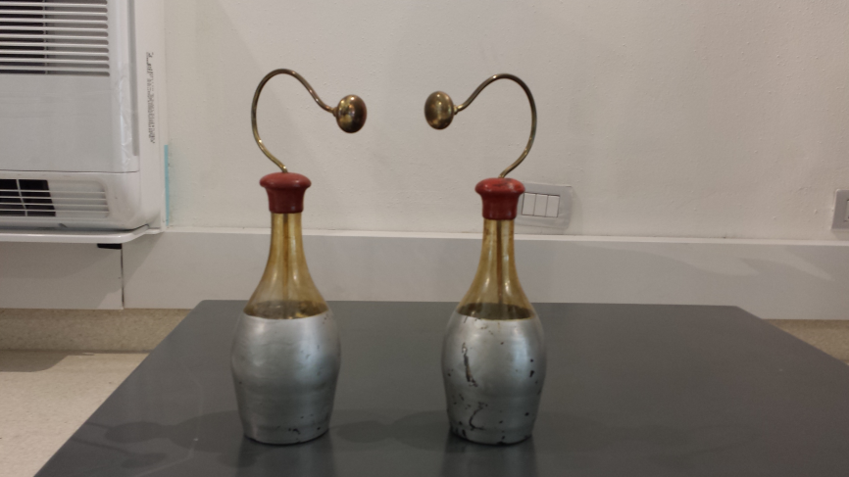
Dimensioni
Diametro:9.3
Larghezza:30
Max ingombro: 12.7
Accessori: scaricatore elettrico
 |  |  |  | Stato di conservazione: buono
Descrizione
La bottiglia di Leyda costituisce la forma più antica di condensatore elettrico.Si carica mettendo l’armatura esterna in comunicazione con il suolo e avvicinando l’interna alla sorgente dell’elettricità, che di solito è una macchina elettrostatica. La scarica può farsi in due modi: a) istantaneamente, riunendo le due armature con l’arco scaricatore rigido. Si tocca leggermente l’armatura esterna con una sferetta dello scaricatore e si accosta l’altra sferetta all’armatura, ottenendo così una forte scintilla; b) lentamente, isolando il condensatore, col posarlo su una lastra di vetro, e toccando alternativamente con la nocca del dito le due armature.

N.10 |  | Ubicazione
Inventario |  | Stato: Italia |  |  |  | Città: Avellino
STR. |  | Ente: Liceo Classico P.Colletta
425
 |  | Denominazione: Batteria di bottiglie di Leyda
Costruttore |  |  |  | Tipologia
Nome: |  |  |  | Settore:
Nazione: |  |  |  | Oggetto:
Città:
Numero di Matricola:41 giallo
Materiale |  |  |  | Schedario Fotografico
 |  |  |  | 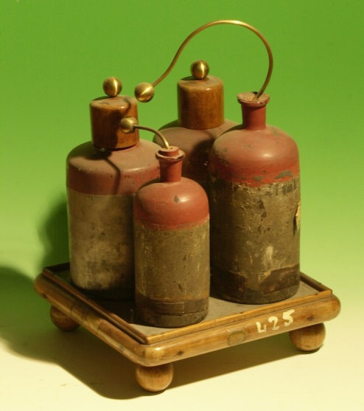
Dimensioni
Lunghezza:30
Larghezza:30
Altezza:44
Accessori:
sostegno di legno
 |  |  |  | Stato di conservazione: buono
Descrizione
La bottiglia di Leida è un precursore del moderno condensatore. E' formata da un dielettrico (tipicamente vetro) rivestito da due strati di tipo metallico formanti le armature. Il terminale sferico è deputato al trasferimento della carica da una macchina elettrostatica all'armatura interna del capacitore. La particolare forma a sfera ha la funzione di limitare le perdite di carica dovute all' effetto corona , responsabile della ionizzazione dell'aria circostante un corpo carico. Il collegamento del terminale esterno all'armatura interna veniva effettuato mediante una catena L'ammontare della carica che l'oggetto è in grado di immagazzinare è proporzionale all'area delle armature, allo spessore e al tipo di materiale interposto tra esse. Non di rado è possibile raggiungere scariche ad alto potenziale, anche dell'ordine dei 30.000 Volts. Il rivestimento in ceralacca che copre il terzo superiore della bottiglia ha lo scopo di evitare un cortocircuito accidentale tra le due armature, imprevisto possibile a causa della condensazione dell'umidità nell'aria. A seconda della necessità, più bottiglie di Leida potevano essere disposte in serie o in parallelo, su una base comune rivestita di materiale conduttore. La bottiglia di Leyda si carica mettendo l’armatura esterna in comunicazione con il suolo e avvicinando l’interna alla sorgente dell’elettricità, che di solito è una macchina elettrostatica. La scarica può farsi in due modi: a) istantaneamente, riunendo le due armature con l’arco scaricatore rigido. Si tocca leggermente l’armatura esterna con una sferetta dello scaricatore e si accosta l’altra sferetta all’armatura, ottenendo così una forte scintilla; b) lentamente, isolando il condensatore, col posarlo su una lastra di vetro, e toccando alternativamente con la nocca del dito le due armature.

N.11 |  | Ubicazione
Inventario |  | Stato: Italia |  |  |  | Città: Avellino
STR. |  | Ente: Liceo Classico P.Colletta
505
 |  | Denominazione: Amperometro
Costruttore |  |  |  | Tipologia
Nome: |  |  |  | Settore: Elettrologia
Nazione: |  |  |  | Oggetto: Amperometro
Città:
Numero di Matricola:
Materiale |  |  |  | Schedario Fotografico
Legno, fili di rane ricoperti da materiale isolante, ottone |  |  |  | 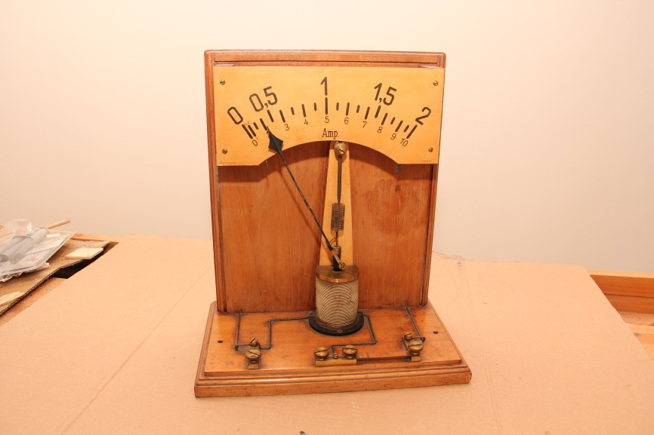
Dimensioni
Lunghezza:20
Larghezza:35
Altezza:31
Accessori:
Lancetta,molla, scala graduata, resistenza di rame
 |  |  |  | Stato di conservazione: Discreto a parte la ruggine e la polvere
Descrizione
L’amperometro è uno strumento utilizzato per la misurazione dell’intensità della corrente elettrica. Sfruttando le forze elettromagnetiche generate dal passaggio di corrente elettrica in una bobina rigida. Quest’ultima è racchiusa tra i poli di un magnete e quindi immersa in un campo magnetico. Alla bobina è collegato l’indice, la cui deviazione è proporzionale al valore della corrente. Sitografia : www.ishtar.df.unibo.it ; www.sapere.it

N.12 |  | Ubicazione
Inventario |  | Stato: Italia |  |  |  | Città: Avellino
STR. |  | Ente: Liceo Statale "P. E. Imbriani"
34
 |  | Denominazione: Sonometro
Costruttore |  |  |  | Tipologia
Nome: Benedetto Romano |  |  |  | Settore: Acustica
Nazione: Italia |  |  |  | Oggetto: Sonometro
Città: Lecce
Numero di Matricola:34 blu
Materiale |  |  |  | Schedario Fotografico
Legno, ottone, ferro |  |  |  | 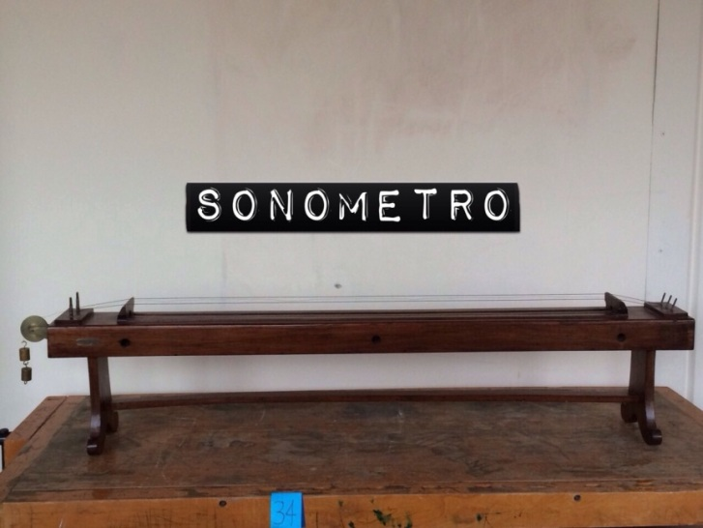
Dimensioni
Lunghezza:131
Larghezza:20
Altezza:33
Accessori:
Manovella e pesetti
 |  |  |  | Stato di conservazione: buono
Descrizione
Cassa sonora rettangolare a pareti sottili di legno di abete su cui le corde (di diversa sezione) alla distanza precisa di un metro possono essere tese mediante giri di vite o mediante pesi (in questo caso la corda passa nella gola di una carrucola) e produrre dei suoni della gamma musicale. La corda sonora è un filo di metallo o di budello di animale teso tra due punti fissi che pizzicata al centro o eccitata da un archetto di violino vibra tutta per intero presentando così un ventre nel centro e due nodi all’esterno, emettendo onde che fanno udire la nota fondamentale (primo armonico). Toccando leggermente al centro la corda ed eccitandola ad un quarto della sua lunghezza, si otterranno due fusi con un nodo nel centro della corda e di due ventri ad un quarto e a tre quarti emettendo l’ottava della nota fondamentale (secondo armonico), che è di frequenza doppia. Se si tocca la corda ad un terzo della sua lunghezza, eccitandola ad un sesto essa si divide in tre fusi con tre ventri e quattro nodi; ci da allora il terzo armonico di frequenza tripla. Si possono dunque ottenere da una corda tutti gli armonici della nota fondamentale. Gli “ accorciamenti” della corda non sono fatti a caso ma in base ad una legge infatti danno accordi piacevoli quindi quei suoni che stanno fra di loro secondo numeri semplici. Col sonometro si può verificare la seguente legge: la frequenza delle vibrazioni di una corda è proporzionale: inversamente alla lunghezza e alla sezione della corda; direttamente alla radice quadrata del peso tensore. Quindi: a parità di tensione la corsa più grossa fa sentire un suono più basso; tendendo maggiormente una corda, si sente un suono più alto; un suono più alto si sente anche accorciando una corda ( sottoponendovi un cavalletto); a tensione constante e a lunghezza uguale alla metà si ottiene l’ottava sopra della nota fondamentale; se la lunghezza è 2/3, si ottiene la quinta (rapporto de numeri di vibrazione 3/2); si rendono evidenti i ventri e i nodi sovrapponendo alla corda dei cavalierini di carta.

N.13 |  | Ubicazione
Inventario |  | Stato: Italia |  |  |  | Città: Avellino
STR. |  | Ente: Istituto agrario "F. De Sanctis"
1800*:36
 |  | Denominazione: Piano inclinato
Costruttore |  |  |  | Tipologia
Nome: Tecnomasio |  |  |  | Settore: Meccanica
Nazione: Italia |  |  |  | Oggetto: Piano inclinato
Città: Milano
Numero di Matricola:
Materiale |  |  |  | Schedario Fotografico
Mogano attintato a noce, ottone satinato |  |  |  | 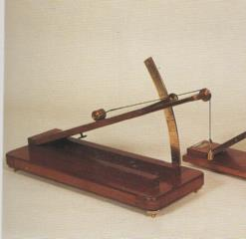
Dimensioni
Lunghezza:53
Larghezza:20
Altezza:57
Accessori:
 |  |  |  | Stato di conservazione: Buono
Descrizione
E’ un dispositivo per studiare le condizioni di equilibrio di un corpo su di un piano inclinato con forza motrice parallela al piano stesso. Alla sommità del piano c’ è una carrucola, nella cui gola scorre una fune, parallela al piano, collegata ad un peso ed al carrello che scivola sul piano. L’ ampiezza e l’ altezza del piano si valutano rispettivamente, sull’ arco e sul righello metallico. Operando per tentativi si trova il peso che tiene in equilibrio il carrello.

N.14 |  | Ubicazione
Inventario |  | Stato: Italia |  |  |  | Città: Avellino
STR. |  | Ente: Liceo Statale "P. E. Imbriani"
247
 |  | Denominazione: Apparecchio per le leve di primo genere
Costruttore |  |  |  | Tipologia
Nome: |  |  |  | Settore: Meccanica
Nazione: |  |  |  | Oggetto: Apparecchio per le leve di primo genere
Città:
Numero di Matricola:
Materiale |  |  |  | Schedario Fotografico
legno di noce e ottone |  |  |  | 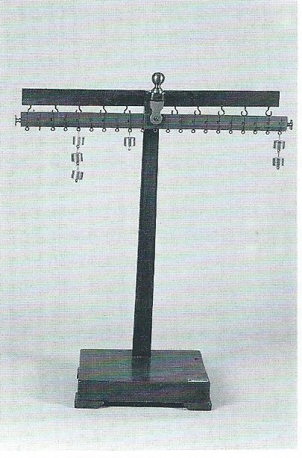
Dimensioni
Lunghezza:26
Larghezza:24
Altezza:56
Accessori:
Pesetti
 |  |  |  | Stato di conservazione: Buono
Descrizione
È un dispositivo per studiare le forze in equilibrio nelle macchine semplici, come le leve e le carrucole. Lo strumento è costituito da un'asta verticale, alla cui sommità sono inserite un'asta fissa con ganci di sospensione ed una leva, ossia una sbarra rigida girevole attorno ad un asse, detto fulcro. Tale leva è munita di ganci ai quali verranno sospesi dei pesi che rappresentano la resistenza e la forza motrice. Disponendo opportunamente tali pesi si studieranno le posizioni di equilibrio nelle leve: si ha equilibrio quando la forza motrice e la resistenza sono inversamente proporzionali ai loro bracci. Ad alcuni ganci vi sono delle carrucole fisse per le quali si ha equilibrio quando la forza motrice e la resistenza hanno lo stesso modulo.

N.15 |  | Ubicazione
Inventario |  | Stato: Italia |  |  |  | Città: Avellino
STR. |  | Ente: Istituto agrario "F. De Sanctis"
6958*
 |  | Denominazione: Macchina di Atvood
Costruttore |  |  |  | Tipologia
Nome: |  |  |  | Settore: Meccanica
Nazione: |  |  |  | Oggetto: Macchina di Atvood
Città:
Numero di Matricola:
Materiale |  |  |  | Schedario Fotografico
Legno, ottone, vetro |  |  |  | 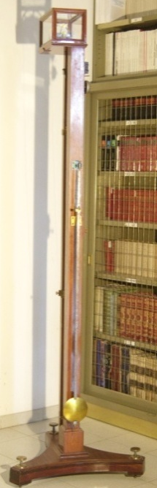
Dimensioni
Lunghezza:74
Larghezza:74
Altezza:240
Accessori: pesetti
 |  |  |  | Stato di conservazione: Buono, a parte la ruggine e la laccatura dell’ottone corrosa
Descrizione
Per la dimostrazione sperimentale delle leggi del moto di caduta dei gravi si può ricorrere con risultati molto soddisfacenti alla macchina di Atwood, così detta dal nome del suo inventore professore di chimica in Cambridge. La sua parte essenziale consta di una puleggia leggera mobile intorno al proprio asse, nelle cui gole scorre un filo di seta sottilissimo, ma resistente, alle estremità del quale sono attaccate due masse di eguale peso che stanno in equilibrio in tutte le posizioni essendo trascurabile il peso del filo. Quest’apparecchio è collocato sopra una mensola portata da una robusta colonna; due fori praticati sulla mensola in posizione opportuna danno passaggio libero ai fili che sostengono le masse Q e Q’. Gli spazi percorsi vengono misurati sopra un regolo verticale posto di fianco, diviso in centimetri ed in millimetri. Il sistema è in equilibrio indifferente. Se si aggiunge un corpo N sul peso Q’, lì equilibrio non sussiste più, la forza motrice è il peso del corpicciuolo N. Il corpo Q’ discende di moto uniformante accelerato, sollevando contemporaneamente Q. L’inizio del moto in studio avviene nell’istante preciso in cui si produce uno dei battiti del pendolo unito alla macchina. L’esperienza dimostra che se nel tempo t=1 lo spazio percorso è s,nel tempo t=2 lo spazio percorso è 4 s, nel tempo t=3 lo spazio percorso è 9 s e così di seguito, ossia che gli spazi stanno tra loro come i quadrati dei tempi impiegati a percorrerli. Dunque il moto di tutto il sistema sotto l’azione della forza motrice del peso p è uniformante accelerato.

N.16 |  | Ubicazione
Inventario |  | Stato: Italia |  |  |  | Città: Avellino
STR. |  | Ente: Istituto agrario "F. De Sanctis"
 |  | Denominazione: Macchina di Wimshurst
Costruttore |  |  |  | Tipologia
Nome: |  |  |  | Settore: Elettrostatica
Nazione: |  |  |  | Oggetto: Macchina di Wimshurst
Città:
Numero di Matricola:
Materiale |  |  |  | Schedario Fotografico
Legno, ottone, vetro |  |  |  | 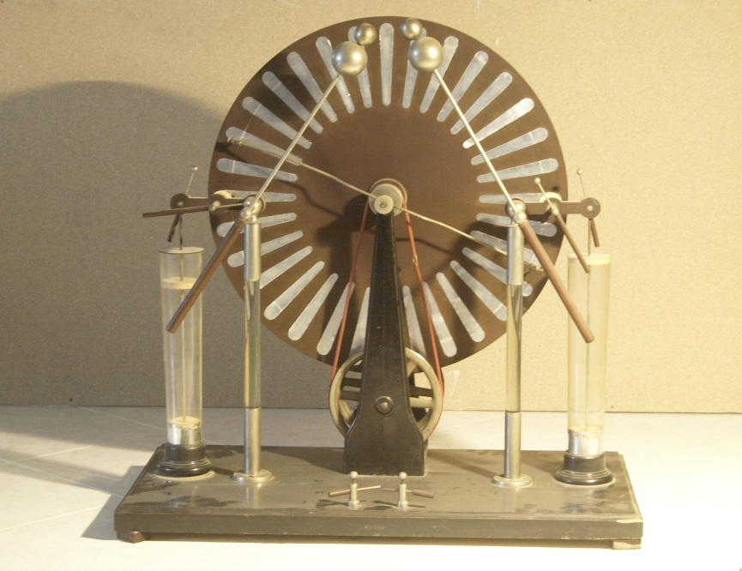
Dimensioni
Lunghezza:75
Larghezza:39
Altezza:73
Accessori:
 |  |  |  | Stato di conservazione: Ruggine nelle parti in ferro, legno con tarme, settori staccati dal disco, spazzole consumate
Descrizione
La macchina è montata su di una base di legno. I dischi controrotanti di bachelite con settori di stagnola sono sostenuti da un asse imperniato in un doppio sostegno di ghisa verniciata. Due collettori diametrali di ottone nichelato, muniti di spazzole, sono fissati a ghiere infilate sull’asse. Una manovella e due pulegge, imperniate nel sostegno, azionano i dischi tramite una coppia di cinghie di trasmissione. Due colonnine di vetro, infilate in ghiere di ottone nichelato sostengono le spazzole che fungono da collettori e gli elettrodi terminali della macchina. Questi ultimi sono girevoli e sono formati da asticelle di ottone nichelato con manico di ebanite sormontate da una coppia di sfere di diametro diverso. Due bracci di ebanite, fissati alle colonnine, recano due conduttori pure con manico di ebanite. Uno di essi permette di collegare le spazzole con gli elettrodi, l’altro a collegare questi ultimi con i conduttori delle bottiglie di Leyda inserite in una coppia di zoccoli fissati sulla base. Le armature esterne delle bottiglie sono collegate a due serrafili posti sulla base della macchina nei quali sono infilati due elettrodi che possono essere posti in contatto o allontanati.

N.17 |  | Ubicazione
Inventario |  | Stato: Italia |  |  |  | Città: Avellino
STR. |  | Ente: Liceo Classico "P. Colletta"
 |  | Denominazione: Macchina di Wimshurst
Costruttore |  |  |  | Tipologia
Nome: |  |  |  | Settore: Elettrostatica
Nazione: |  |  |  | Oggetto: Macchina di Wimshurst
Città:
Numero di Matricola:
Materiale |  |  |  | Schedario Fotografico
Legno, vetro, sughero, cuoio, ottone, alluminio, ghisa |  |  |  | 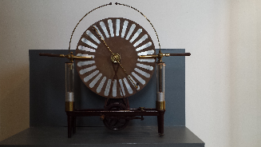
Dimensioni
Lunghezza:78
Larghezza:26
Altezza:66
Accessori:
 |  |  |  | Stato di conservazione: Ruggine, ottone corroso, spazzole consumate
Descrizione
La macchina è montata su di una base di legno. I dischi controrotanti di bachelite con settori di stagnola sono sostenuti da un asse imperniato in un doppio sostegno di ghisa verniciata. Due collettori diametrali di ottone nichelato, muniti di spazzole, sono fissati a ghiere infilate sull’asse. Una manovella e due pulegge, imperniate nel sostegno, azionano i dischi tramite una coppia di cinghie di trasmissione. Due colonnine di vetro, infilate in ghiere di ottone nichelato sostengono le spazzole che fungono da collettori e gli elettrodi terminali della macchina. Questi ultimi sono girevoli e sono formati da asticelle di ottone nichelato con manico di ebanite sormontate da una coppia di sfere di diametro diverso. Due bracci di ebanite, fissati alle colonnine, recano due conduttori pure con manico di ebanite. Uno di essi permette di collegare le spazzole con gli elettrodi, l’altro a collegare questi ultimi con i conduttori delle bottiglie di Leyda inserite in una coppia di zoccoli fissati sulla base. Le armature esterne delle bottiglie sono collegate a due serrafili posti sulla base della macchina nei quali sono infilati due elettrodi che possono essere posti in contatto o allontanati.

N.18 |  | Ubicazione
Inventario |  | Stato: Italia |  |  |  | Città: Avellino
STR. |  | Ente: Istituto agrario "F. De Sanctis"
7578
 |  | Denominazione: Ingranditore in legno
Costruttore |  |  |  | Tipologia
Nome: |  |  |  | Settore:
Nazione: |  |  |  | Oggetto: Ingranditore in legno
Città:
Numero di Matricola:
Materiale |  |  |  | Schedario Fotografico
Legno, ferro e ottone |  |  |  | 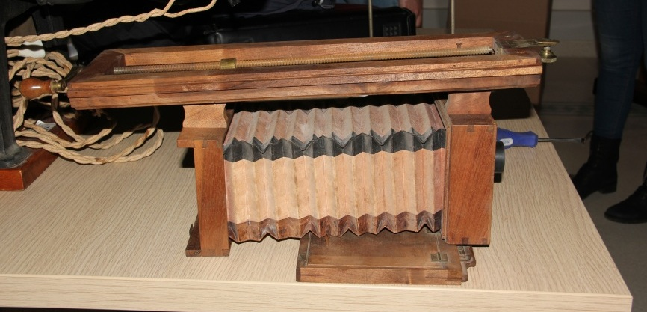
Dimensioni
Lunghezza:22
Larghezza:42
Altezza:63
Accessori: Manca l’obiettivo
 |  |  |  | Stato di conservazione: presenza di tarme e ruggine
Descrizione
Questo strumento probabilmente veniva usato per ingrandire fotografie o stampe. La posizione orizzontale serviva per smontare e montare le ottiche e le lastre fotografiche. La posizione verticale è quella di utilizzo.

N.19 |  | Ubicazione
Inventario |  | Stato: Italia |  |  |  | Città: Avellino
STR. |  | Ente: Liceo classico "P. Colletta"
 |  | Denominazione: Macchina fotografica
Costruttore |  |  |  | Tipologia
Nome: |  |  |  | Settore:
Nazione: |  |  |  | Oggetto: Macchina fotografica
Città:
Numero di Matricola:
Materiale |  |  |  | Schedario Fotografico
Legno e ottone |  |  |  | 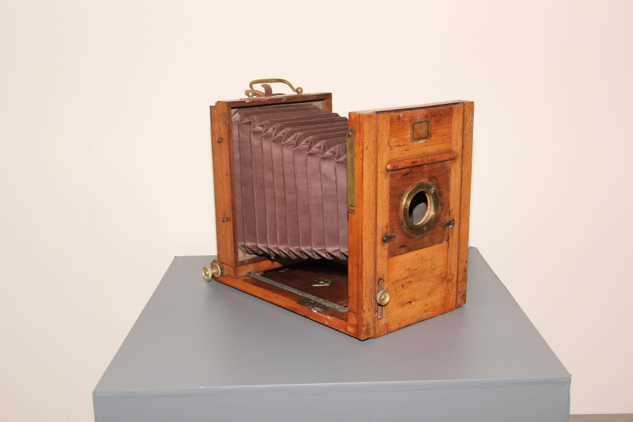
Dimensioni
Lunghezza:35
Larghezza:18
Altezza:27
Accessori: Manca l’obiettivo
 |  |  |  | Stato di conservazione: Buono
Descrizione
Macchina fotografica con ottiche intercambiabili.

N.20 |  | Ubicazione
Inventario |  | Stato: Italia |  |  |  | Città: Avellino
STR. 9 |  | Ente: Liceo statale "Liceo Classico “P. Colletta”"
 |  | Denominazione: Vasi di Pellat
Costruttore |  |  |  | Tipologia
Nome: |  |  |  | Settore: Idraulica
Nazione: |  |  |  | Oggetto: Vasi di Pellat
Città:
Numero di Matricola:
Materiale |  |  |  | Schedario Fotografico
Vetro, legno, ottone, ferro e mercurio |  |  |  | 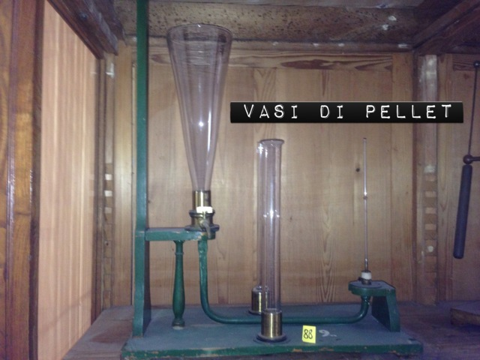
Dimensioni
Lunghezza:
Larghezza:
Altezza:
Accessori:
Vasi (3) di varie forme e dimensioni
 |  |  |  | Stato di conservazione: il legno è da curare e il colore da rifare
Descrizione
È costituito da un tubo, di vetro su ghiera metallica collegata con un tubo di vetro contenente mercurio. Inserendo dell’acqua nel tubo, questa esercita una pressione che tiene ad una certa altezza il mercurio. Cambiando la forma del tubo di vetro, la pressione sotto al mercurio rimane invariata, perché dipende solo dall’altezza del tubo e non dalla quantità d’acqua.

N.21 |  | Ubicazione
Inventario |  | Stato: Italia |  |  |  | Città: Avellino
STR. |  | Ente: Liceo statale "P.E. Imbriani"
269
 |  | Denominazione: Tubo per Diavoletto di Cartesio
Costruttore |  |  |  | Tipologia
Nome: |  |  |  | Settore: Idraulica
Nazione: |  |  |  | Oggetto: Ludione
Città:
Numero di Matricola:
Materiale |  |  |  | Schedario Fotografico
Vetro e ottone |  |  |  | 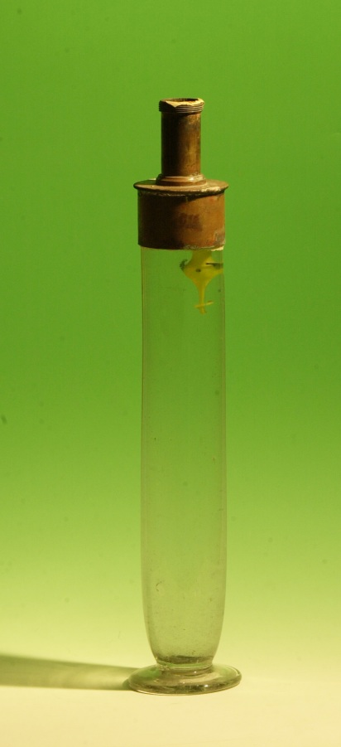
Dimensioni
Lunghezza:9
Larghezza:9
Altezza:45
Accessori: diavoletto in vetro
 |  |  |  | Stato di conservazione: Buono
Descrizione
Una figurina, detta diavoletto di Cartesio, puo salire o scendere dentro un tubo di vetro, pieno d' acqua, chiuso da una membrana, ad uso di tappo, a contatto con il liquido, a seconda che con un dito si diminuisca o si accentui la pressione della membrana. Infatti il diavoletto, attraverso un piccolo foro praticato nel piede, può scacciare od incamerare acqua alleggerendosi o appesantendosi.

N.22 |  | Ubicazione
Inventario |  | Stato: Italia |  |  |  | Città: Avellino
STR. |  | Ente: Istituto Agrario "F. De Sanctis"
 |  | Denominazione: Pompa idraulica
Costruttore |  |  |  | Tipologia
Nome: |  |  |  | Settore: Meccanica
Nazione: |  |  |  | Oggetto: Pompa aspirante
Città:
Numero di Matricola:
Materiale |  |  |  | Schedario Fotografico
Ferro, ottone e vetro |  |  |  | 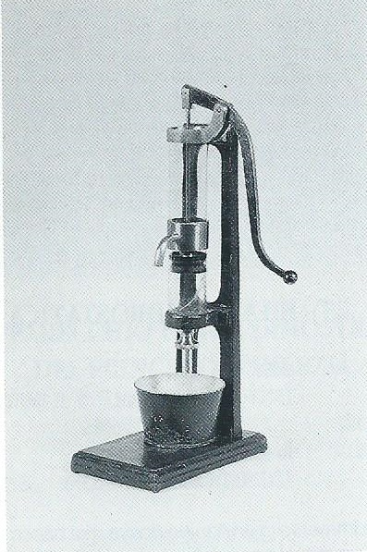
Dimensioni
Lunghezza:35
Larghezza:16
Altezza:40
Accessori:
 |  |  |  | Stato di conservazione: Buono, valvola cieca intasata
Descrizione
La pompa premente non ha valvole e il cilindro è immerso in parte nel serbatoio, in modo che l’acqua, quando lo stantuffo s’innalza, lo invade per il principio dei vasi comunicanti. All’abbassarsi dello stantuffo l’acqua è spinta nel tubo d’elevazione.

N.23 |  | Ubicazione
Inventario |  | Stato: Italia |  |  |  | Città: Avellino
STR. |  | Ente:Istituto agrario "F. De Sanctis"
37
 |  | Denominazione:Pompa idraulica
Costruttore |  |  |  | Tipologia
Nome: |  |  |  | Settore: Mecccanica
Nazione: |  |  |  | Oggetto: Pompa premente e aspirante
Città:
Numero di Matricola:
Materiale |  |  |  | Schedario Fotografico
Ferro, ottone e vetro |  |  |  | 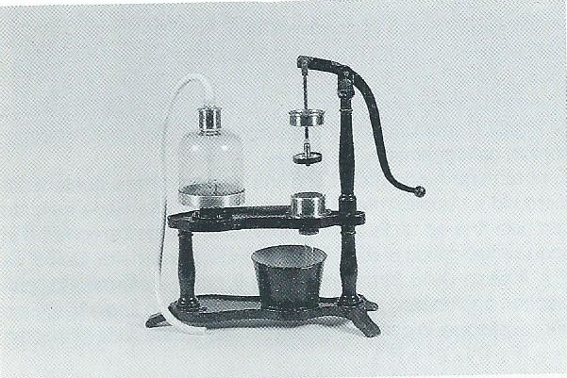
Dimensioni
Lunghezza: 14
Larghezza: 23
Altezza: 46
Accessori:
 |  |  |  | Stato di conservazione: Buono, valvola cieca intasata
Descrizione
La pompa premente e aspirante non ha valvole e il cilindro è immerso in parte nel serbatoio, in modo che quando si solleva lo stantuffo si crea una rarefazione che tira su l’acqua.

N.24 |  | Ubicazione
Inventario |  | Stato: Italia |  |  |  | Città: Avellino
STR. |  | Ente: Lieceo classico "P. Colletta"
373
 |  | Denominazione: Macchina per lo studio dei moti parabolici
Costruttore |  |  |  | Tipologia
Nome: |  |  |  | Settore: Meccanica
Nazione: |  |  |  | Oggetto: Macchina per lo studio dei moti parabolici
Città:
Numero di Matricola:
Materiale |  |  |  | Schedario Fotografico
Legno |  |  |  | 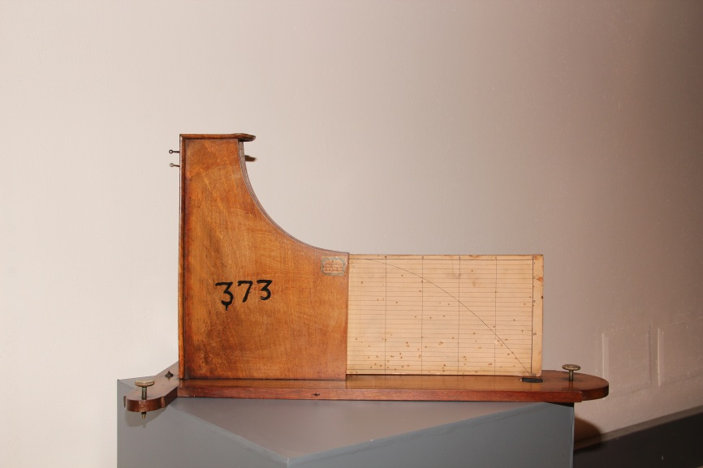
Dimensioni
Lunghezza:71
Larghezza:33
Altezza:39
Accessori:
Sferetta
 |  |  |  | Stato di conservazione: Buono
Descrizione
Con questo strumento si può verificare la legge di composizione dei moti della cinematica del punto materiale, qui approssimato con una piccola biglia. In particolare si ha l'immediato riscontro visivo che un corpo
soggetto all'accelerazione di gravità e scagliato in avanti con una certa velocità descrive, cadendo a terra, un tratto di parabola appartenente al piano individuato dai due vettori (velocità e accelerazione di gravità) che caratterizzano il moto. Manovrando il dispositivo di rilascio della biglia, essa percorre lo scivolo incrementando gradualmente la propria velocità. Quindi, non appena la biglia lascia lo scivolo con una certa velocità (con direzione parallela al suolo per costruzione), essa si troverà soggetta all'accelerazione di gravità: il piano di traiettoria risulta dunque perpendicolare al suolo. Ora si immagini un sistema di riferimento cartesiano con vertice posizionato in corrispondenza della fine dello scivolo, asse delle y orientato verso il basso e asse delle x orientato nel senso del moto. Per studiare la traiettoria della biglia si analizzano i due moti indipendenti lungo gli assi del sistema di riferimento scelto. Sitografia : http://museo.liceofoscarini.it/virtuale/miotti.phtml

N.25 |  | Ubicazione
Inventario |  | Stato: Italia |  |  |  | Città: Avellino
STR. |  | Ente: Liceo Classico "P. Colletta"
372
 |  | Denominazione: Disco eterogeneo su piano inclinato
Costruttore |  |  |  | Tipologia
Nome: |  |  |  | Settore: Meccanica
Nazione: |  |  |  | Oggetto: Disco eterogeneo su piano inclinato
Città:
Numero di Matricola:
Materiale |  |  |  | Schedario Fotografico
Legno |  |  |  | 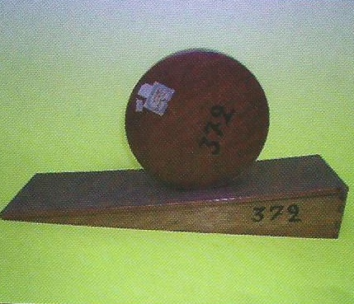
Dimensioni
Lunghezza:49
Larghezza:13
Altezza:
Accessori:
Disco eterogeneo (diam. 21cm)
 |  |  |  | Stato di conservazione: Buono
Descrizione
Un disco di legno contiene una massa di piombo in vicinanza della periferia e perciò il baricentro del sistema è situato a notevole distanza dal centro di figura. Poggiano il disco sul piano, in posizione conveniente e col pezzo di pioìmbo in alto, sembra che il disco risalga il piano inclinato, Avviene invece il contrario per la "naturale tendenza del baricentro a discendere" e perché "non si è mai visto un corpo salire per azione del proprio peso" (Torricelli)

N.26 |  | Ubicazione
Inventario |  | Stato: Italia |  |  |  | Città: Avellino
STR. |  | Ente: Liceo statale "P.E. Imbriani"
267
 |  | Denominazione: Arganetto idraulico
Costruttore |  |  |  | Tipologia
Nome: |  |  |  | Settore: Meccanica
Nazione: |  |  |  | Oggetto: Arganetto idraulico
Città:
Numero di Matricola:
Materiale |  |  |  | Schedario Fotografico
Alluminio, legno e ottone |  |  |  | 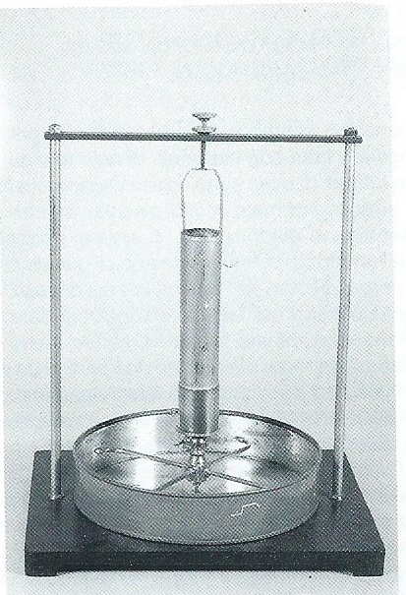
Dimensioni
Lunghezza:48
Larghezza:32
Altezza:40
Accessori:
 |  |  |  | Stato di conservazione: Buono
Descrizione
Si compone di un vaso mobile interno ad un asse verticale,unito,inferiormente da un tubo,curvato all’ estremità in sensi fra loro contrari. Dall’ apertura di tali fori ha luogo l’ afflusso che determina il movimento di rotazione dell’ apparecchio.

N.27 |  | Ubicazione
Inventario |  | Stato: Italia |  |  |  | Città: Avellino
STR. |  | Ente: Liceo statale "P.E. Imbriani"
171
 |  | Denominazione: Tellurio
Costruttore |  |  |  | Tipologia
Nome: |  |  |  | Settore: Meccanica
Nazione: |  |  |  | Oggetto: Tellurio
Città:
Numero di Matricola:
Materiale |  |  |  | Schedario Fotografico
Ferro, cartone, vetro, ottone e ghisa |  |  |  | 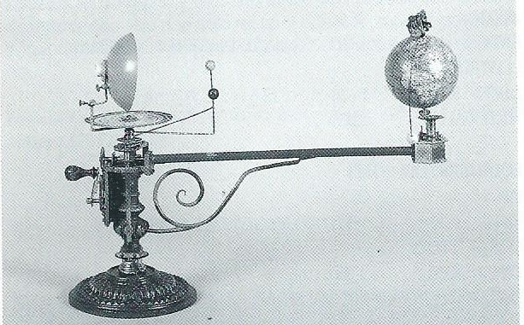
Dimensioni
Lunghezza:62
Larghezza:21
Altezza:47
Accessori:
 |  |  |  | Stato di conservazione: Buono
Descrizione
Dal latino Tellus-uris. E’ un apparecchio che riproduce la posizione della terra nel sistema solare: sussidio vivo per l’insegnamento della geografia.

N.28 |  | Ubicazione
Inventario |  | Stato: Italia |  |  |  | Città: Avellino
STR. |  | Ente: Liceo statale "P.E. Imbriani"
264
 |  | Denominazione: Vasi comunicanti
Costruttore |  |  |  | Tipologia
Nome: |  |  |  | Settore: Meccanica
Nazione: |  |  |  | Oggetto: Vasi comunicanti
Città:
Numero di Matricola:
Materiale |  |  |  | Schedario Fotografico
Vetro e ottone |  |  |  | 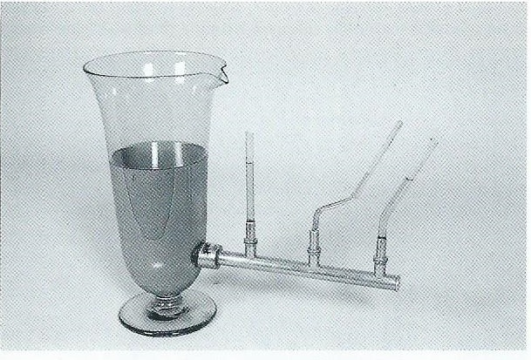
Dimensioni
Lunghezza:47
Larghezza:41
Altezza:21
Accessori:
 |  |  |  | Stato di conservazione: Buono, il tubo centrale rotto
Descrizione
Si abbiano vari recipienti di qualsiasi forma e dimensione,inclinati o dritti,comunicanti tra loro. Versando un liquido in uno di questi recipienti,si vede che esso raggiunge in tutti la stessa altezza così che le varie superfici libere si trovino su di uno stesso piano orizzontale. E’ questa una conseguenza delle pressioni nei liquidi dovuta alla forza di gravità.

N.29 |  | Ubicazione
Inventario |  | Stato: Italia |  |  |  | Città: Avellino
STR. |  | Ente: Liceo statale "P,E. Imbiani"
268
 |  | Denominazione: Bilancia idrostatica
Costruttore |  |  |  | Tipologia
Nome: |  |  |  | Settore: Idraulica
Nazione: |  |  |  | Oggetto: Bilancia idrostatica
Città:
Numero di Matricola:
Materiale |  |  |  | Schedario Fotografico
Legno di abete e ottone |  |  |  | 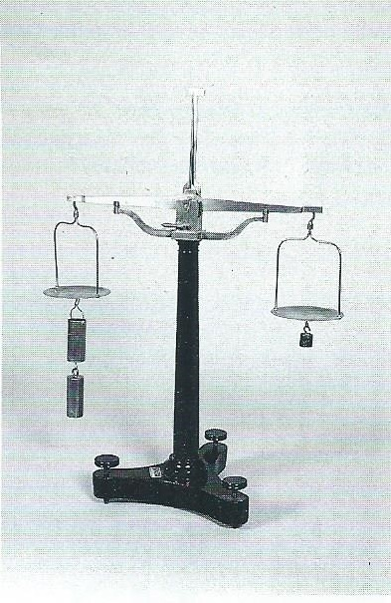
Dimensioni
Lunghezza:43
Larghezza:21
Altezza:68
Accessori:
 |  |  |  | Stato di conservazione: Buono
Descrizione
Usata per la spinta di Archimede ricevuta dai corpi immersi in un liquido. Su un piatto sono appesi due cilindri dello stesso volume e quello pieno è attaccato a quello cavo. All’ altro piatto è sospesa una tara. Immergendo il cilindro pieno in un liquido,all’ equilibrio risulta alterato e la bilancia s’ inclina dalla parte della tara.
Riempiendo il cilindro cavo dello stesso liquido si stabilisce l’ equilibrio iniziale. Si evince che la spinta verso l’ alto,ricevuta dal cilindro pieno,è uguale al peso del liquido contenuto nel cilindro cavo

N.30 |  | Ubicazione
Inventario |  | Stato: Italia |  |  |  | Città: Avellino
STR. |  | Ente: Liceo classico "P. Coletta"
 |  | Denominazione: Macchina a doppio effetto
Costruttore |  |  |  | Tipologia
Nome: |  |  |  | Settore: Meccanica
Nazione: |  |  |  | Oggetto: Macchina a doppio effetto
Città:
Numero di Matricola:
Materiale |  |  |  | Schedario Fotografico
Ottone legno e vetro |  |  |  | 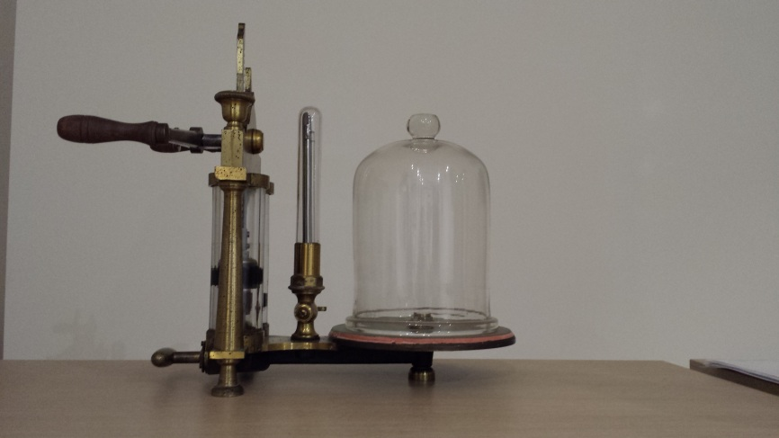
Dimensioni
Lunghezza:55
Larghezza:50
Altezza:29
Accessori:
 |  |  |  | Stato di conservazione: Buono a parte i fori intasati e le guarnizioni consumate
Descrizione
Tipica pompa pneumatica di modello francese a due cilindri di cristallo molto popolare tra il 1830 circa e gli inizi del 1900. Una leva (a due bracci) fa ruotare un rocchetto dentato che con due cremagliere fa muovere due stantuffi alternativamente.
Ad ogni movimento, l’aria passa nell’uno e nell’altro corpo di pompa. Per queste tali macchine sono dette a doppio effetto. Il vuoto si realizza con velocità doppia rispetto alle macchine con un solo corpo

N.31 |  | Ubicazione
Inventario |  | Stato: Italia |  |  |  | Città: Avellino
STR. |  | Ente: Liceo statale "P.E. Imbriani"
251
 |  | Denominazione: Macchina rotatoria
Costruttore |  |  |  | Tipologia
Nome: Paravia |  |  |  | Settore: Meccanica
Nazione: |  |  |  | Oggetto: Macchina rotatoria
Città:
Numero di Matricola:
Materiale |  |  |  | Schedario Fotografico
Ghisa, legno e vetro |  |  |  | 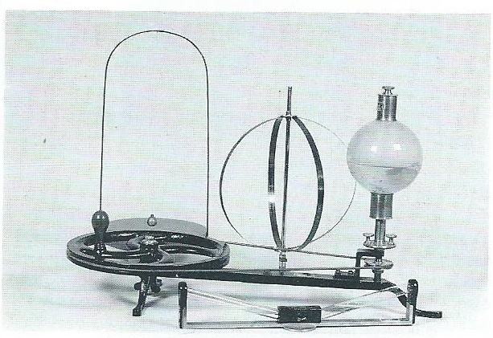
Dimensioni
Lunghezza:76
Larghezza:33
Altezza:19
Accessori:
Cerchi elastici,provette inclinate con acqua,olio e mercurio,ampolla con liquido,pendolo di Foucault.
 |  |  |  | Stato di conservazione: Buono a parte la ruggine sul ferro
Descrizione
E’ costituita da un supporto con una manovella e dai seguenti accessori:cerchi elastici,provette inclinate con acqua, olio e mercurio, ampolla con liquido, pendolo di Foucault.

N.32 |  | Ubicazione
Inventario |  | Stato: Italia |  |  |  | Città: Avellino
STR. |  | Ente: Liceo statale "P.E. Imbriani"
 |  | Denominazione: Macchina pneumatica a olio di Geryc o di Fleus
Costruttore |  |  |  | Tipologia
Nome: Istituto Archimede Roma |  |  |  | Settore: Meccanica
Nazione: |  |  |  | Oggetto: Macchina pneumatica a olio di Geryc o di Fleus
Città:
Numero di Matricola:
Materiale |  |  |  | Schedario Fotografico
Ghisa, ottone e gomma |  |  |  | 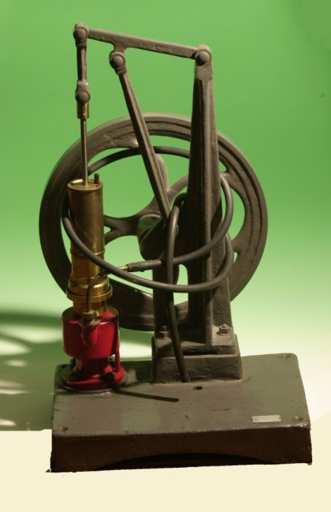
Dimensioni
Lunghezza:41
Larghezza:27
Altezza:62
Accessori:
Campana di vetro
 |  |  |  | Stato di conservazione: Buono,consumata la guarnizione del piatto
Descrizione
Pompa idraulica a manovella con campana di vetro con la quale si può raggiungere facilmente la presenza di 1/10 tor. Il volano lo si può girare tanto in un verso che nell' altro. La velocità ideale di rotazione è di 50 giri al minuto.

N.33 |  | Ubicazione
Inventario |  | Stato: Italia |  |  |  | Città: Avellino
STR. |  | Ente: Liceo classico "P. Colletta"
7
 |  | Denominazione: Fontana intermittente
Costruttore |  |  |  | Tipologia
Nome: |  |  |  | Settore: Idraulica
Nazione: |  |  |  | Oggetto: Fontana intermittente
Città:
Numero di Matricola:
Materiale |  |  |  | Schedario Fotografico
Vetro e ottone |  |  |  | 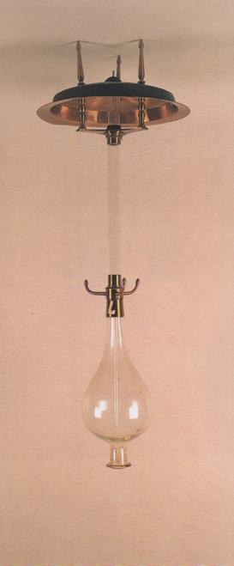
Dimensioni
Lunghezza:35
Larghezza:35
Altezza:100
Accessori:
 |  |  |  | Stato di conservazione: Buono, un rubinetto ha perso la filettatura
Descrizione
La fontana intermittente è formata da un globo che si può chiudere ermeticamente per mezzo di un tappo, e far comunicare tre becchi dai quali può effluire l'acqua.

N.34 |  | Ubicazione
Inventario |  | Stato: Italia |  |  |  | Città: Avellino
STR. |  | Ente: Liceo classico "P. Colletta"
8
 |  | Denominazione: Fontana di Erone
Costruttore |  |  |  | Tipologia
Nome: |  |  |  | Settore: Idraulica
Nazione: |  |  |  | Oggetto: Fontana di Erone
Città:
Numero di Matricola:
Materiale |  |  |  | Schedario Fotografico
Vetro, ferro, ottone e ferro porcellanato |  |  |  | 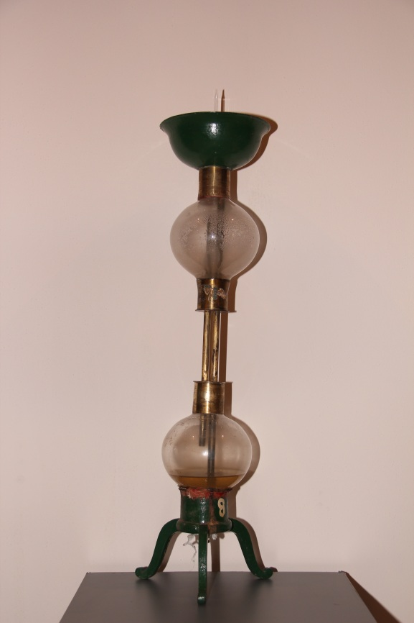
Dimensioni
Lunghezza:24
Larghezza:24
Altezza:92
Accessori:
 |  |  |  | Stato di conservazione: Buono; la base è corrosa dal calcare, presenza di ruggine
Descrizione
Essa si compone in due globi di vetro e di una vaschetta di ottone; Quest'ultima è collegata ad un globo tramite un tubo sempre di ottone ed un altro collega la vaschetta al globo inferiore.

N.35 |  | Ubicazione
Inventario |  | Stato: Italia |  |  |  | Città: Avellino
STR. |  | Ente: Istituto agrario "F. De Sanctis"
1802
 |  | Denominazione: Apparecchio per la verifica del principio di Pascal
Costruttore |  |  |  | Tipologia
Nome: |  |  |  | Settore: Idraulica
Nazione: |  |  |  | Oggetto: Apparecchio per la verifica del principio di Pascal
Città:
Numero di Matricola:
Materiale |  |  |  | Schedario Fotografico
Ottone satinato e ferro |  |  |  | 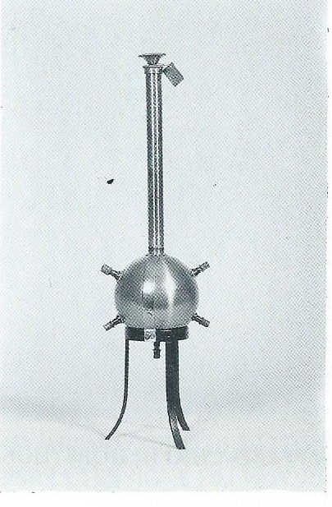
Dimensioni
Lunghezza:14
Larghezza:15
Altezza:54
Accessori:
 |  |  |  | Stato di conservazione: Buono
Descrizione
E’ un robusto recipiente di ottone che consta di una parte sferica,nella quale sono praticati alcuni fori di piccolo diametro,e di un’ appendice a forma di cilindro,entro la quale può scorrere a perfetta tenuta uno stantuffo. Riempito totalmente il recipiente di acqua,alla spinta dello stantuffo,il liquido fuoriesce con zampilli aventi le direzioni dei raggi della sfera passanti per i centri dei fori. Quindi la pressione esercitata sulla superficie si è trovata nei fori laterali in direzione perpendicolare della superficie sferica.

N.36 |  | Ubicazione
Inventario |  | Stato: Italia |  |  |  | Città: Avellino
STR. |  | Ente: Istituto agrario "F. De Sanctis"
5887
 |  | Denominazione: Apparecchio di Hope
Costruttore |  |  |  | Tipologia
Nome: |  |  |  | Settore: Idraulica
Nazione: |  |  |  | Oggetto: Apparecchio di Hope
Città:
Numero di Matricola:
Materiale |  |  |  | Schedario Fotografico
Vetro e ottone |  |  |  | 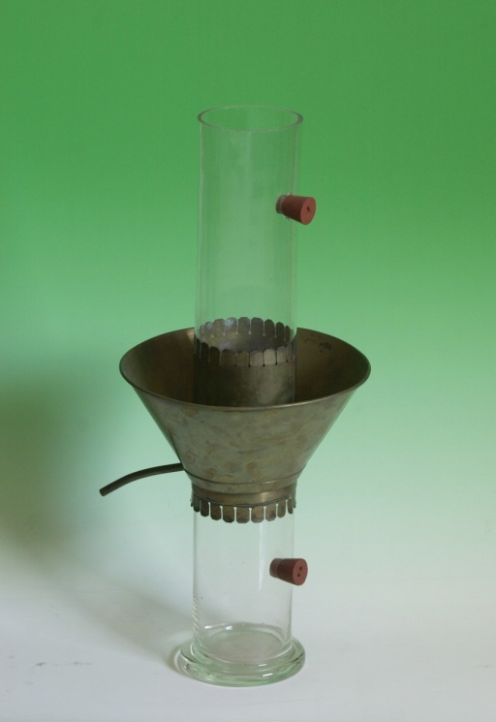
Dimensioni
Lunghezza:23
Larghezza:23
Altezza:49
Accessori:
 |  |  |  | Stato di conservazione: Buono
Descrizione
L'pparecchio è costituito da un recipiente cilindrico di vetro, inserito alla parte superioore e alla inferiore, di aperture che lasciano passare due termometri. Si riempie il recipiente cilindrico d’ acqua e si pone un miscuglio refrigerante nel manicotto che ne circonda la parte media.Fatto ciò ,ecco quanto si osserva: il termometro inferiore scende progressivamente fino a 4°C e vi rimane in seguito stazionario. Durante la prima parte del fenomeno il termometro superiore non varia sensibilmente, ma quando il primo, ha raggiunto la temperatura di 0°C, e finalmente, l’acqua alla superficie si congela, qualora il miscuglio conservi per un tempo sufficiente la sua azione: Questi fatti si spiegano facilmente: L’acqua contenuta nella parte media si raffredda, aumenta la sua densità e cade a fondo.Si stabilisce così una corrente che raffredda l’acqua inferiore. Quando però questa arriva a 4°C la corrente cessa, giacchè con l’ulteriore raffreddamento la densità diminuisce. Allora l’acqua della parte di mezzo si raffredda fino a 0°C, si formano dei piccoli aghi di ghiaccio i quali, a causa della loro “leggerezza” salgono e producono così una corrente che determina la congelazione dell’acqua superiore , mentre quella della parte inferiore si mantiene a 4°C. Questa esperienza è in piccola scala l’immagine di quanto succede nei laghi e nei mari. Il raffreddamento dello strato superficiale non si propaga per convenzione esterno, conserva una temperatura maggiore della temperatura degli strati superficiali. Questo fatto è un esempio delle strette relazioni che reggono i fenomeni naturali.Così a questo fenomeno
Presentato dall’acqua nella sua dilatazione, è legata,come conseguenza, la persistenza di una temperatura moderata (4°C) negli strati profondi di laghi e mari anche durante i freddi rigorosi. In questo modo le piante e gli animali acquatici vengono sottratti alle rigide temperature, che sarebbero causa della distruzione , e possono trovare delle condizioni ambientali adatte alla vita.

N.37 |  | Ubicazione
Inventario |  | Stato: Italia |  |  |  | Città: Avellino
STR. |  | Ente: Liceo classico "P. Colletta"
453
 |  | Denominazione: Resistenza del mezzo nei gas
Costruttore |  |  |  | Tipologia
Nome: |  |  |  | Settore: Meccanica
Nazione: |  |  |  | Oggetto: Resistenza del mezzo nei gas
Città:
Numero di Matricola:
Materiale |  |  |  | Schedario Fotografico
Ottone e ghisa |  |  |  | 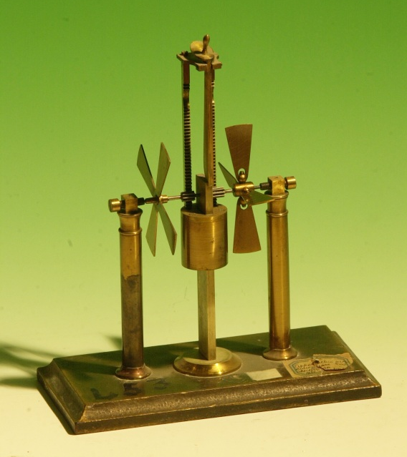
Dimensioni
Lunghezza:20
Larghezza:10
Altezza:17
Accessori:
 |  |  |  | Stato di conservazione: Buono
Descrizione
Si può dimostrare con un piccolo apparecchio che l' attrito del mezzo dipende dall'estenzione della superficie incontrata dal gas. Uno scatto a molla comunica eguali impulsi a due ruote indipendenti e coassiali, che hanno lo stesso numero di alette, la stessa massa ed uguale momento di inerzia.

N.38 |  | Ubicazione
Inventario |  | Stato: Italia |  |  |  | Città: Avellino
STR. |  | Ente: Liceo Classico "P. Colletta"
524
 |  | Denominazione: Piezometro di Oersted
Costruttore |  |  |  | Tipologia
Nome: G. R. Duroni |  |  |  | Settore: Meccanica
Nazione: |  |  |  | Oggetto: Piezometro di Oersted
Città:
Numero di Matricola:9
Materiale |  |  |  | Schedario Fotografico
Legno, vetro e ottone |  |  |  | 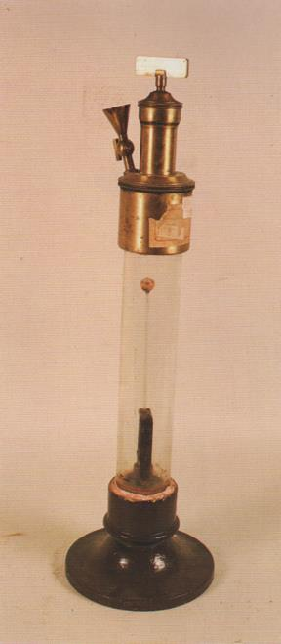
Dimensioni
Lunghezza:19
Larghezza:19
Altezza:65
Accessori:
 |  |  |  | Stato di conservazione: Buono, base rconsumata dal calcare
Descrizione
È un apparecchio che serve a misurare la debole compressibilità dei liquidi. Consiste in un recipiente a robuste pareti di vetro riempito completamente d'acqua ed ermeticamente chiuso, inserito in una solida base di ottone e sormontato da un’armatura, anch’essa in ottone, dotata di uno stantuffo verticale comandato da una vite a tenuta, e, lateralmente, di un rubinetto che permette la comunicazione con l’ambiente interno. Inoltre è formato da un’ampolla di vetro congiunta ad un capillare e collegata sia ad un termometro sia ad un manometro ad aria compressa. In esso è collocato un bulbo in cui è inserito il liquido da analizzare, che termina con un tubo capillare immerso in un recipiente contenente mercurio. Riempiendo d’acqua, che funge da liquido piezometrico, il recipiente cilindrico si esercita su di esso una forte pressione abbassando, tramite la vite, lo stantuffo. Tale pressione si trasmette con la stessa intensità sia sulla parete esterna dell’ampolla sia, attraverso la goccia di mercurio, su quella interna. Lo spostamento del mercurio nel capillare verso l’ampolla non solo evidenzia la comprimibilità del liquido in essa contenuto ma permette anche di misurare il grado di comprimibilità in funzione della pressione indicata dal manometro. Una volta ristabilita la pressione iniziale, aprendo il rubinetto presente nella parte superiore del dispositivo, il menisco nel capillare torna nella posizione iniziale; da tale comportamento si deduce che i liquidi, oltre che comprimibili, sono dotati anche di elasticità volumetrica.

N.39 |  | Ubicazione
Inventario |  | Stato: Italia |  |  |  | Città: Avellino
STR. |  | Ente: Istituto Agrario "F. De Sanctis"
E/3
 |  | Denominazione: Bilancia analitica
Costruttore |  |  |  | Tipologia
Nome: Patent F. Santorius - Gottinghen |  |  |  | Settore: Meccanica
Nazione: |  |  |  | Oggetto: Bilancia analitica
Città:
Numero di Matricola:
Materiale |  |  |  | Schedario Fotografico
Ferro, vetro, ottone e marmo |  |  |  | 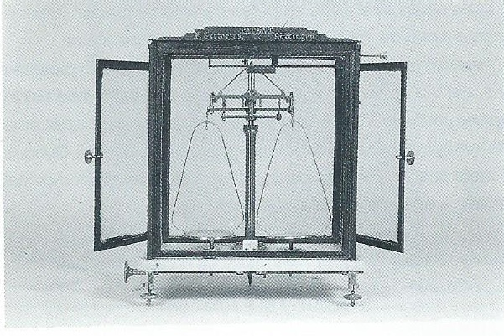
Dimensioni
Lunghezza:37
Larghezza:25
Altezza:43
Accessori:
 |  |  |  | Stato di conservazione: Buono
Descrizione
Tutte le bilance (eccettuate quelle a molla , che non sono dei veri e propri dinamometri) sono basate sul principio della leva. Ci limiteremo qui a dare qualche cenno sulla cosidetta bilancia di precisione o per analisi. Essa consta essenzialmente di un’asta rigida opportuna (giogo) che può oscillare intorno ad un asse orizzontale passante per il suo punto di mezzo ; a tale scopo il giogo porta, saldamente fissato nella sua parte centrale , un coltello di acciaio il cui spigolo poggia su un piano orizzontale di pietra dura. Agli estremi del giogo sono appesi due piattelli, sui quali si pongono i corpi di cui si vuole confrontare il peso.Anteriormente al giogo e solidale con esso vi è un lungo indice, l’estremità del quale, essendo mobile dinanzi ad una scala graduata,permette di stabilirel’entità delle oscillazioni del giogo.Il peso del sistema giogo-indice è cosìdistribuito che il baricentro di esso si trova poco al di sotto dello spigolo del coltello centrale.Se i bracci del giogo sono esattamente uguali la condizione di equilibrio è evidentememte data dall’uguaglianza dei pesi collocat i su i piatti;questo eqilibrio sarebbe indifferente edil giogo traboccherebbe bruscamente per il più poiccolo sovraccarico su uno dei piatti, se non entrasse in gioco il momento dovuto al suo peso.
Tale momento è nullo quando il giogo è in posizione orizzontale.Ma appena questo si inclina da una parte a causa di un sovraccarico il suo braccio assume un valore diverso da zero e cresce fino ad equilibrare il momentodovuto al sovraccarico.Si vede di qui come una bilancia costituisca in realtà una leva a tre bracci ;il terzo braccio variabile con l’ inclinazione della bilancia è quello al cui estremo è applicato il peso del giogo.Si suole definire come sensibilità della bilancia il numero di divisioni di cui si sposta l’indice a causa del sovraccarico di 1m.Una bilancia assai sensibile è però poco pronta perché il periodo di oscillazione del giogo è lungo.Vogliamo sottolineare infine che nella bilancia di precisione, le correnti d’aria perturbano talmente la misurazione da rendere necessario l’uso di una custodia ben chiusa entro cui tenere l’apparecchio. Le bilance di precisione sono racchiuse in apposite custodie per evitare anche le minime correnti d’ aria.

N.40 |  | Ubicazione
Inventario |  | Stato: Italia |  |  |  | Città: Avellino
STR. |  | Ente:Istituto Agrario "F. De Sanctis"
E/2 2715
 |  | Denominazione: Bilancia analitica grande
Costruttore |  |  |  | Tipologia
Nome: Patent F. Santorius - Gottinghen |  |  |  | Settore: Meccanica
Nazione: |  |  |  | Oggetto: Bilancia analitica
Città:
Numero di Matricola:
Materiale |  |  |  | Schedario Fotografico
Legno, ottone e vetro |  |  |  | 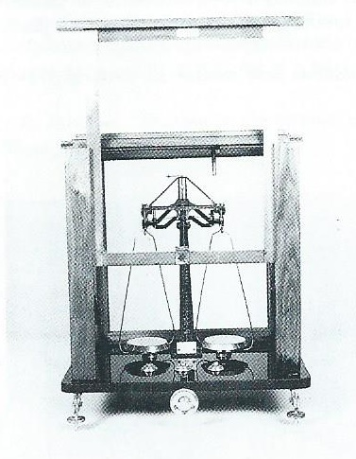
Dimensioni
Lunghezza:40
Larghezza:30
Altezza:41
Accessori:
 |  |  |  | Stato di conservazione: Buono
Descrizione
Le bilance di precisione sono racchiuse in apposite custodie per evitare anche le minime correnti d’ aria.
Tutte le bilance (eccettuate quelle a molla , che non sono dei veri e propri dinamometri) sono basate sul principio della leva. Ci limiteremo qui a dare qualche cenno sulla cosidetta bilancia di precisione o per analisi. Essa consta essenzialmente di un’asta rigida opportuna (giogo) che può oscillare intorno ad un asse orizzontale passante per il suo punto di mezzo ; a tale scopo il giogo porta, saldamente fissato nella sua parte centrale , un coltello di acciaio il cui spigolo poggia su un piano orizzontale di pietra dura. Agli estremi del giogo sono appesi due piattelli, sui quali si pongono i corpi di cui si vuole confrontare il peso.Anteriormente al giogo e solidale con esso vi è un lungo indice, l’estremità del quale, essendo mobile dinanzi ad una scala graduata,permette di stabilirel’entità delle oscillazioni del giogo.Il peso del sistema giogo-indice è cosìdistribuito che il baricentro di esso si trova poco al di sotto dello spigolo del coltello centrale.Se i bracci del giogo sono esattamente uguali la condizione di equilibrio è evidentememte data dall’uguaglianza dei pesi collocat i su i piatti;questo eqilibrio sarebbe indifferente edil giogo traboccherebbe bruscamente per il più poiccolo sovraccarico su uno dei piatti, se non entrasse in gioco il momento dovuto al suo peso.
Tale momento è nullo quando il giogo è in posizione orizzontale.Ma appena questo si inclina da una parte a causa di un sovraccarico il suo braccio assume un valore diverso da zero e cresce fino ad equilibrare il momentodovuto al sovraccarico.Si vede di qui come una bilancia costituisca in realtà una leva a tre bracci ;il terzo braccio variabile con l’ inclinazione della bilancia è quello al cui estremo è applicato il peso del giogo.Si suole definire come sensibilità della bilancia il numero di divisioni di cui si sposta l’indice a causa del sovraccarico di 1m.Una bilancia assai sensibile è però poco pronta perché il periodo di oscillazione del giogo è lungo.Vogliamo sottolineare infine che nella bilancia di precisione, le correnti d’aria perturbano talmente la misurazione da rendere necessario l’uso di una custodia ben chiusa entro cui tenere l’apparecchio.

N.41 |  | Ubicazione
Inventario |  | Stato: Italia |  |  |  | Città: Avellino
STR. |  | Ente: Liceo Statale "P. E. Imbriani"
294
 |  | Denominazione: Anello di Gravesande
Costruttore |  |  |  | Tipologia
Nome: |  |  |  | Settore: Meccanica
Nazione: |  |  |  | Oggetto: Anello di Gravesande
Città:
Numero di Matricola:
Materiale |  |  |  | Schedario Fotografico
legno, ottone, acciaio e ferro |  |  |  | 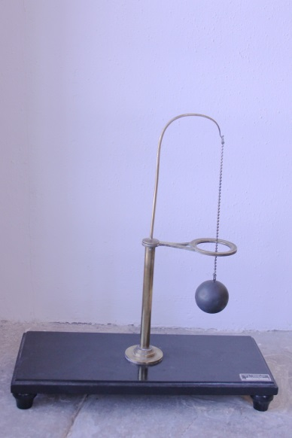
Dimensioni
Lunghezza:35
Larghezza:16
Altezza:39
Accessori:
 |  |  |  | Stato di conservazione: Buono
Descrizione
Questo strumento è detto anche giroscopio ad anello, è costituito da un sostegno rigido in metallo con sfera appesa e anello di diametro leggermente superiore a quello della sfera. Questo dimostra che nella dilatazione cubica dei solidi si ha un aumento di spazi intermolecolari.

N.42 |  | Ubicazione
Inventario |  | Stato: Italia |  |  |  | Città: Avellino
STR. |  | Ente: Liceo “P.E. Imbriani”
31 - 1796
 |  | Denominazione: Termoscopio dilatometro
Costruttore |  |  |  | Tipologia
Nome: |  |  |  | Settore: Termologia
Nazione: |  |  |  | Oggetto: Termoscopio dilatometro
Città:
Numero di Matricola:
Materiale |  |  |  | Schedario Fotografico
legno e ottone |  |  |  | 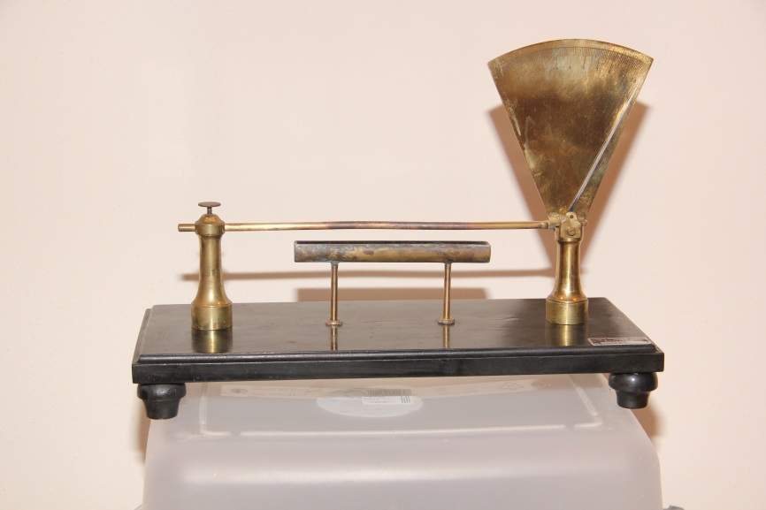
Dimensioni
Lunghezza:48
Larghezza:16
Altezza:14
Accessori:
 |  |  |  | Stato di conservazione: Buono
Descrizione
Apparecchio per la dilatazione lineare dei solidi; costituito da una sbarretta metallica, fissata ad un estremo, da un tubo pieno di ovattache si bagna di alcool e riscalda la barretta sovrapposta. Questa dilatandosi per l'aumento di temperatura spinge un indice lungo un'ampia graduazione verticale. Opportunamente graduato lo strumento è in grado di misurare gli allungamenti delle sbarrette di metalli diversi.

N.43 |  | Ubicazione
Inventario |  | Stato: Italia |  |  |  | Città: Avellino
STR. |  | Ente: Liceo Classico "P. Colletta"
368
 |  | Denominazione: Apparecchio per le lamine vibranti
Costruttore |  |  |  | Tipologia
Nome: Allemanno G. |  |  |  | Settore: Acustica
Nazione: Italia |  |  |  | Oggetto: Apparecchio per le lamine vibranti
Città:
Numero di Matricola:
Materiale |  |  |  | Schedario Fotografico
Ghisa e ottone |  |  |  | 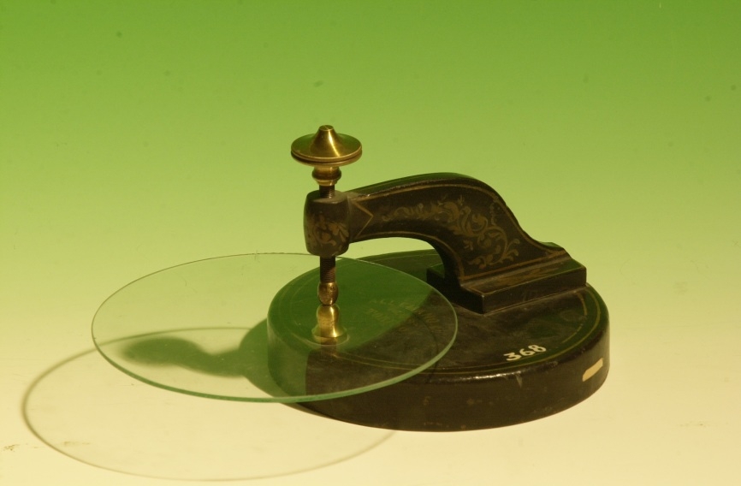
Dimensioni
Lunghezza:13
Larghezza:20
Altezza:20
Accessori:
Lamine di vetro
 |  |  |  | Stato di conservazione: Buono
Descrizione
Per offrire la possibilità di sperimentare su lastre di forma e natura diverse, forniamo un supporto unico e cioè una morsetta rigida di grande apertura applicabile ad un tavolo. Le lamine in esame vengono fissate tra due cuscinetti di fibra per il loro centro o per un altro punto a piacere. Si spolverizzano poi con limatura di sughero, polverino bianco o semola fine, servendosi della scatola fornita con l’apparecchio e si eccitano con un archetto su un punto dell’orlo. La forma simmetrica delle figure nodali resta modificata toccando leggermente la lastra in uno o più punti dell’orlo. Alle figure più complesse corrispondono i suoni più acuti. Bibliografia: Magini, Apparecchi per l’insegnamento della fisica Officine Galileo;,1950, pag 147

N.44 |  | Ubicazione
Inventario |  | Stato: Italia |  |  |  | Città: Avellino
STR. |  | Ente: Liceo Classico "P. Colletta"
502-503
 |  | Denominazione: Specchi coniugati
Costruttore |  |  |  | Tipologia
Nome: |  |  |  | Settore: Ottica
Nazione: |  |  |  | Oggetto: Specchi coniugati
Città:
Numero di Matricola:
Materiale |  |  |  | Schedario Fotografico
Legno, ferro e ottone |  |  |  | 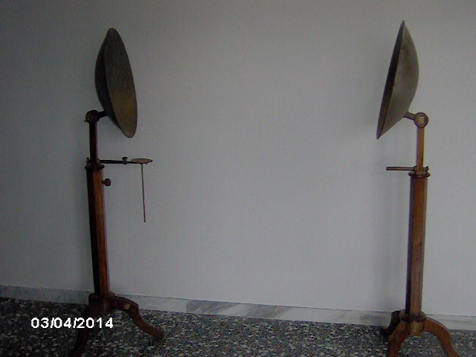
Dimensioni
Lunghezza:62
Larghezza:62
Altezza:137
Accessori:
 |  |  |  | Stato di conservazione: Buono
Descrizione
L’esperienza degli specchi coniugati è attribuita generalmente al signor Pictet di Ginevra. Si pongono, affacciati l’uno all’altro sul medesimo asse ed a una distanza abbastanza grande, due specchi sferici; al fuoco principale di uno di questi specchi si dispone del carbone acceso, ed al fuoco dell’altro, un corpo assai combustibile; dell’esca, o del fulmicotone, per esempio. Se, per mezzo di un soffietto, si attiva la sorgente calorifica, si vede, dopo poco tempo, infiammarsi l’esca. Con specchi di 35 cm di diametro, l’esperienze può eseguirsi agevolmente ad una distanza di 10 metri. L’esperienza si spiega facilmente. I raggi partiti dal fuoco principale, dove si trova il corpo caldo, si riflettono parallelamente all’asse comune dei due specchi, e vanno dopo la riflessione, ad incontrarsi al fuoco del secondo specchio , dove si trova il corpo combustibile. Il volume considerevole della sorgente calorifica impiegata può far supporre assai poco precisa l’esperienza; ma bisogna osservare, come non è che una piccola porzione di questa sorgente che agisce effettivamente; le altre parti sono semplicemente destinate a produrre una temperatura sufficientemente elevata nei punti di azione efficace. D’altra parte, l’immagine di questa sorgente di calore, è estremamente piccola, ed è al punto dove essa si forma che si deve collocare il corpo combustibile. L’esperienza per poter riuscire, deve essere regolata con molta precisione; essa dunque costituisce effettivamente una dimostrazione sufficientemente rigorosa delle leggi della riflessione, che ne costituiscono il principio teorico. Questi specchi possono anche dimostrare la riflessione del suono. Si sospende in uno dei fuochi dei due specchi concavi un orologio da tasca; una persona collocata al fuoco dell’altro specchio, o, meglio ancora, onde non intercettare le onde dirette, pone al fuoco stesso il padiglione di un cornetto acustico, per mezzo del quale si può udire distintamente il rumore del bilanciere dell’orologio, e ciò anche quando gli specchi si trovano a parecchi metri di distanza fra loro.

N.45 |  | Ubicazione
Inventario |  | Stato: Italia |  |  |  | Città: Avellino
STR. |  | Ente: Istituto Agrario "F. De Sanctis"
A/7
 |  | Denominazione: Colorimetro di Hellige (comparatore)
Costruttore |  |  |  | Tipologia
Nome: F. Hellige & Co. |  |  |  | Settore: Ottica
Nazione: Germania |  |  |  | Oggetto: Colorimetro di Hellige
Città:
Numero di Matricola:
Materiale |  |  |  | Schedario Fotografico
Ferro, vetro |  |  |  | 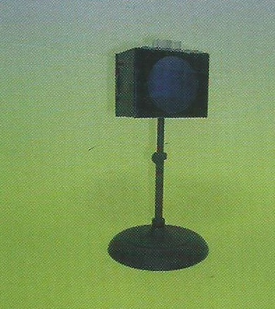
Dimensioni
Lunghezza:16
Larghezza:16
Altezza:29
Accessori:
 |  |  |  | Stato di conservazione: Buono, con un poo di ruggine
Descrizione
L’apparecchio è usato per la determinazione dei pH delle soluzioni. Il colore di una soluzione viene confrontato con una serie di vetri colorati montati su un disco girevole.

N.46 |  | Ubicazione
Inventario |  | Stato: Italia |  |  |  | Città: Avellino
STR. |  | Ente: Istituto Agrario "F. De Sanctis"
A/6
 |  | Denominazione: Colorimetro
Costruttore |  |  |  | Tipologia
Nome: J. E. A. Dubosq |  |  |  | Settore: Ottica
Nazione: Francia |  |  |  | Oggetto: Colorimetro di Dubosq
Città: Parigi
Numero di Matricola:
Materiale |  |  |  | Schedario Fotografico
Ottone, vetro, legno di mogano, ferro |  |  |  | 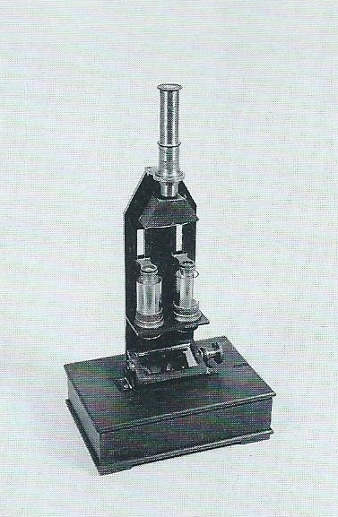
Dimensioni
Lunghezza:15
Larghezza:22
Altezza:42
Accessori:
 |  |  |  | Stato di conservazione: Buono
Descrizione
E’ atto alla determinazione delle concentrazioni relative di soluzioni diluite di una sostanza colorata. Dispositivi di questo tipo sono impropriamente denominati colorimetri, effettivamente sono dei misuratori d’assorbimento. In questi apparecchi l’occhio esamina la brillantezza di due campi fotometrici adiacenti, illuminati dalla stessa sorgente.

N.47 |  | Ubicazione
Inventario |  | Stato: Italia |  |  |  | Città: Avellino
STR. |  | Ente: Istituto Agrario "F. De Sanctis"
 |  | Denominazione: Eliografo
Costruttore |  |  |  | Tipologia
Nome: SIAP |  |  |  | Settore: Ottica
Nazione: Italia |  |  |  | Oggetto: Eliografo
Città: Bologna
Numero di Matricola:
Materiale |  |  |  | Schedario Fotografico
ferro, vetro, carta |  |  |  | 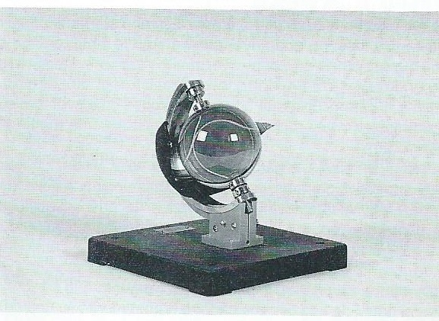
Dimensioni
Lunghezza:22
Larghezza:22
Altezza:22
Accessori:
 |  |  |  | Stato di conservazione: Buono
Descrizione
È essenzialmente una sfera di vetro disposta ed orientata al sole,formante un’immagine del sole sulla carta,disposta sulla superficie interna della calotta. Al termine di una giornata,sulla carte l’immagine del sole ha descritto una linea,che risulta bruciacchiata in ragione dei periodi di tempo durante i quali il sole non era coperto da nuvole.

N.48 |  | Ubicazione
Inventario |  | Stato: Italia |  |  |  | Città: Avellino
STR. |  | Ente: Istituto Agrario "F. De Sanctis"
1403
 |  | Denominazione: Spettroscopio
Costruttore |  |  |  | Tipologia
Nome: A. Kruss |  |  |  | Settore: Ottica
Nazione: Germania |  |  |  | Oggetto: Spettroscopio
Città: Amburgo
Numero di Matricola:
Materiale |  |  |  | Schedario Fotografico
Ferro, ottone |  |  |  | 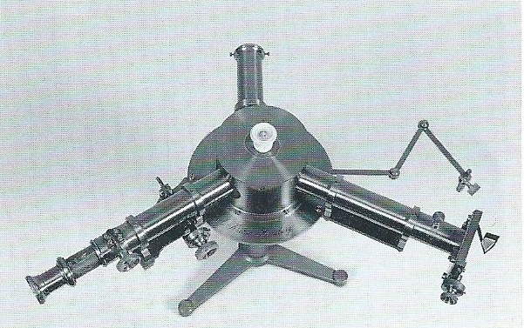
Dimensioni
Lunghezza:57
Larghezza:29
Altezza:38
Accessori:
 |  |  |  | Stato di conservazione: Buono
Descrizione
Strumento atto a studiare lo spettro , cioè la scissione in colori di una radiazione proveniente da una fonte luminosa. Tra i vari spettroscopi esistenti, quello in esame è detto di” BUNSEN”. E’ costituito da un cannocchiale, un collimatore, un micrometro, montati su di un piede comune ed i loro assi convergono verso le facce di un prisma. La radiazione da analizzare, emessa da una sorgente posta di fronte alla fessura, dopo aver attraversato la lente, giunge su una faccia del prisma.

N.49 |  | Ubicazione
Inventario |  | Stato: Italia |  |  |  | Città: Avellino
STR. |  | Ente: Liceo Statale "P. E. Imbriani"
 |  | Denominazione: Apparecchio di Tyndall
Costruttore |  |  |  | Tipologia
Nome: |  |  |  | Settore: Ottica
Nazione: |  |  |  | Oggetto: Apparecchio di Tyndall
Città:
Numero di Matricola:
Materiale |  |  |  | Schedario Fotografico
ferro, vetro, specchio, legno di noce, ottone |  |  |  | 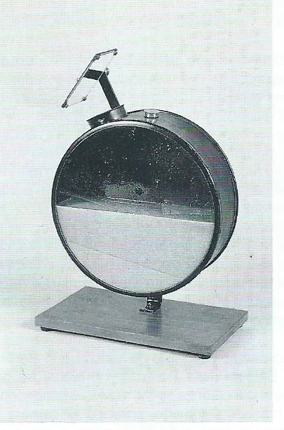
Dimensioni
Lunghezza:35
Larghezza:21
Altezza:50
Accessori:
 |  |  |  | Stato di conservazione: Buono
Descrizione
L’ apparecchio serve sostanzialmente per verificare la legge di rifrazione della luce attraverso un liquido trasparente ( legge di Snell). Uno specchio piano esterno invia in una fenditura un raggio di luce che colpisce la superficie libera che dall’ acqua viene rifratta. Per rendere visibile il raggio di luce si colora l’ acqua con un fluorescente e si soffia all’interno del fumo.

N.50 |  | Ubicazione
Inventario |  | Stato: Italia |  |  |  | Città: Avellino
STR. |  | Ente: Liceo Classico "P. Colletta"
426
 |  | Denominazione: Microscopio solare
Costruttore |  |  |  | Tipologia
Nome: Allemanno e Castaldi |  |  |  | Settore: Ottica
Nazione: Italia |  |  |  | Oggetto: Microscopio solare
Città: Torino
Numero di Matricola:
Materiale |  |  |  | Schedario Fotografico
ottone, ferro e vetro |  |  |  | 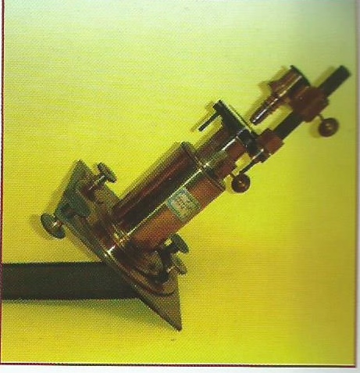
Dimensioni
Lunghezza:29
Larghezza:20
Altezza:39
Accessori:
 |  |  |  | Stato di conservazione: Buono
Descrizione
Il microscopio si usa per ottenere ingrandimenti molto più forti di quelli forniti da una semplice lente d’ingrandimento. Il microscopio è uno strumento ottico costituito da un tubo cilindrico che porta agli estremi due sistemi convergenti e l’ obiettivo è l’oculare. L’ obiettivo da un’immagine reale e ingrandita dell’ oggetto da esaminare. L’oculare agisce come una lente di ingrandimento per l’osservazione dell’ immagine reale data dall’ obiettivo. L’ obiettivo e l’oculare non sono delle semplici lenti ma sistemi convergenti composti da più lenti, al fine di eliminare le molteplici aberrazioni delle immagini

N.51 |  | Ubicazione
Inventario |  | Stato: Italia |  |  |  | Città: Avellino
STR. |  | Ente: Liceo Classico "P. Colletta"
441
 |  | Denominazione: Disco ottico di Hartl
Costruttore |  |  |  | Tipologia
Nome: |  |  |  | Settore: Ottica
Nazione: |  |  |  | Oggetto: Disco ottico di Hartl
Città:
Numero di Matricola:
Materiale |  |  |  | Schedario Fotografico
ottone e ferro |  |  |  | 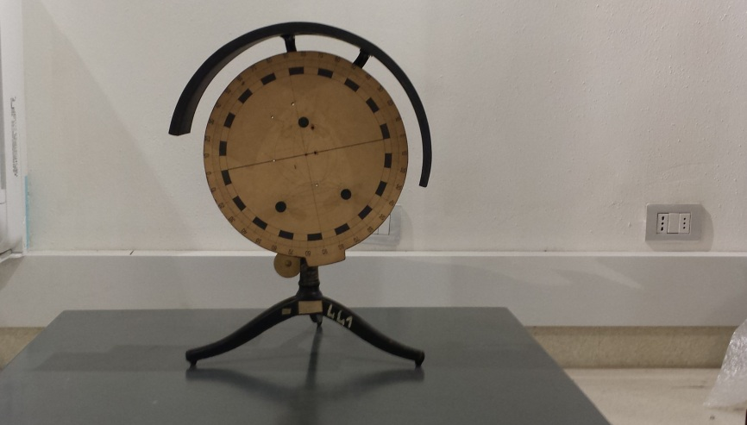
Dimensioni
Lunghezza:34
Larghezza:34
Altezza:48
Accessori: mancano prismi, lenti e specchi
 |  |  |  | Stato di conservazione: Buono
Descrizione
Il disco ottico di Hartl consta di un sostegno a treppiede,robusto e pesante,che porta un disco metallico recante una divisione periferica in gradi,visibile da lontano. Intorno all’asse del disco è girevole un mezzo cilindro di lamiera,che può essere fissato in una data posizione,e che ha lo scopo di oscurare parzialmente il disco durante l’esperimento. Il mezzo cilindro è dotato di una finestra, che si chiude con uno schermo con cinque fessure scorrevoli lungo due guide. Da queste cinque fessure si fanno entrare i raggi paralleli; per distinguere chiaramente un raggio da un altro è possibile collocare nelle cinque fessure cinque vetrini di colore diverso.

N.52 |  | Ubicazione
Inventario |  | Stato: Italia |  |  |  | Città: Avellino
STR. |  | Ente: Liceo Classico "P. Colletta"
449
 |  | Denominazione: Modello di occhio schematico
Costruttore |  |  |  | Tipologia
Nome: |  |  |  | Settore: Ottica
Nazione: |  |  |  | Oggetto: Modello di occhio schematico
Città:
Numero di Matricola:
Materiale |  |  |  | Schedario Fotografico
ottone e vetro |  |  |  | 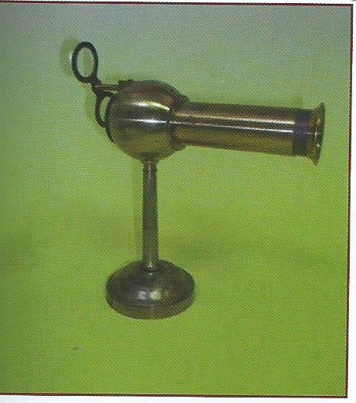
Dimensioni
Lunghezza:12
Larghezza:12
Altezza:26
Accessori:
 |  |  |  | Stato di conservazione: Buono
Descrizione
Lo strumento consente di rappresentare tre diversi stati del cristallino,di cui quello mediano corrisponde emmetropia e gli altri due alle ametropie visive.

N.53 |  | Ubicazione
Inventario |  | Stato: Italia |  |  |  | Città: Avellino
STR. |  | Ente: Liceo Classico "P. Colletta"
451
 |  | Denominazione: Microscopio
Costruttore |  |  |  | Tipologia
Nome: |  |  |  | Settore: Ottico
Nazione: |  |  |  | Oggetto: Microscopio
Città:
Numero di Matricola:
Materiale |  |  |  | Schedario Fotografico
legno, ottone e vetro |  |  |  | 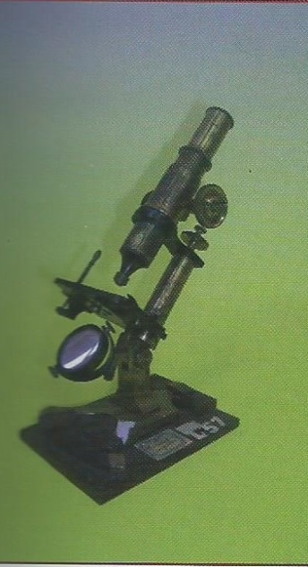
Dimensioni
Lunghezza:16
Larghezza:12
Altezza:29
Accessori:
 |  |  |  | Stato di conservazione: Buono
Descrizione
Il microscopio si usa per ottenere ingrandimenti molto più forti di quelli forniti da una semplice lente d’ingrandimento. Il microscopio è uno strumento ottico costituito da un tubo cilindrico che porta agli estremi due sistemi convergenti e l’ obiettivo è l’oculare. L’ obiettivo da un’immagine reale e ingrandita dell’ oggetto da esaminare. L’oculare agisce co9me una lente di ingrandimento per l’osservazione dell’ immagine reale data dall’ obiettivo. L’ obiettivo e l’oculare non sono delle semplici lenti ma sistemi convergenti composti da più lenti, al fine di eliminare le molteplici aberrazioni delle immagini.

N.54 |  | Ubicazione
Inventario |  | Stato: Italia |  |  |  | Città: Avellino
STR. |  | Ente: Liceo Statale "P. E. Imbriani"
 |  | Denominazione: Camera oscura a prisma
Costruttore |  |  |  | Tipologia
Nome: |  |  |  | Settore: Ottica
Nazione: |  |  |  | Oggetto: Camera oscura a prisma di Chevalier
Città:
Numero di Matricola:
Materiale |  |  |  | Schedario Fotografico
legno di noce, ottone e vetro |  |  |  | 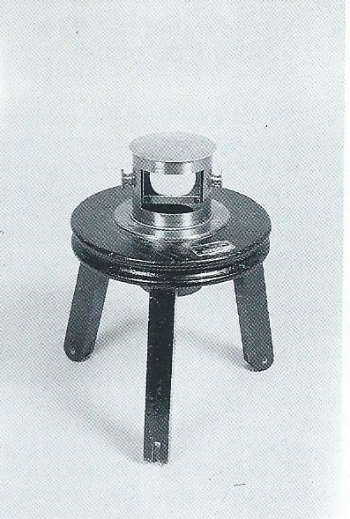
Dimensioni
Lunghezza:72
Larghezza:72
Altezza:30
Accessori:
 |  |  |  | Stato di conservazione: Buono, ma privo della base e della copertura in stoffa
Descrizione
È costituita da un astuccio di ottone con all’ interno un prisma triangolare che funge da lente convergente e da specchio. I raggi emessi da un oggetto, dopo esser penetrati nel prisma e aver subito sulla faccia trasversale la riflessione totale, formano, all’ uscita, un’ immagine reale dell’ oggetto. Questa viene raccolta su un foglio poggiato su una tavola orizzontale posta nel fuoco del prisma. L’ apparato è cinto da una cortina nera e il disegnatore collocandosi sotto la medesima si trova nell’ oscurità.

N.55 |  | Ubicazione
Inventario |  | Stato: Italia |  |  |  | Città: Avellino
STR. |  | Ente: Istituto agrario "F. De Sanctis"
 |  | Denominazione: Lanterna di proiezione
Costruttore |  |  |  | Tipologia
Nome: La filotecnica ing. Salmoiraghi & Co. |  |  |  | Settore: Ottica
Nazione: Italia |  |  |  | Oggetto: Lanterna di proiezione
Città: Milano
Numero di Matricola:
Materiale |  |  |  | Schedario Fotografico
lamiera metallica, legno di mogano, vetro, velluto |  |  |  | 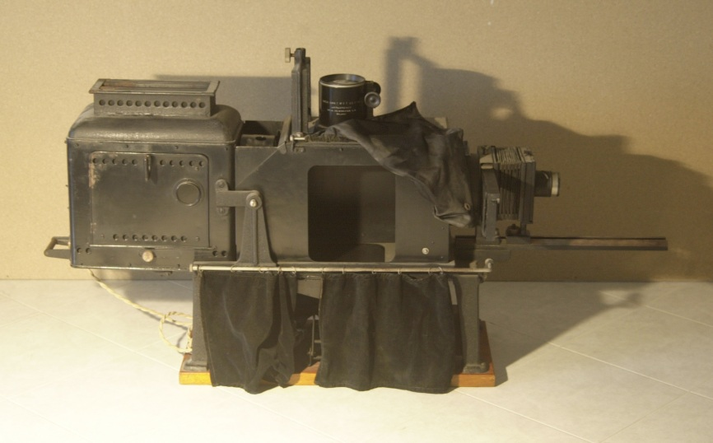
Dimensioni
Lunghezza:126
Larghezza:31
Altezza:88
Accessori:
 |  |  |  | Stato di conservazione: Buono, la lente convergente è lesionata
Descrizione
È un antico proiettore di corpi trasparenti (per proiezioni a grandi distanze) e di corpi opachi. In robusta lamiera di ferro verniciato nero, poggiato su sostegno in legno. Si può inclinare in modo che il fascio luminoso colpisca direttamente il corpo opaco posto nella parte inferiore. La lampada (funzionante a corrente alternata e continua di 30 ampere) a incandescenza regolabile a mano da 160 volt e 1000 W di potenza è spostabile all’interno, orizzontalmente,per circa 7 cm, ed uno specchio parabolico concentra la luce in due lenti (condensatori) una piano-convergente (diam. 14,5 cm) e una bi convergente (20 cm). Queste due sono facilmente e separatamente smontabili; il loro diametro utile coincide con il diametro massimo dell’oggetto da proiettare e deve essere almeno di 12 cm. È fornito di due obiettivi: “SPICA” serie 7 No 7 F 4,5 F = 310 m/ù ; “POLLUX” F 150 m/m. Può funzionare anche con una lampada ad arco. Il soffietto è in tela doppia allungabile. Il portaobiettivo è spostabile a mezzo di movimento elicoidale. Chassis doppio porta diapositive nelle dimensioni di cm 8,5x10. La dimensione massima del corpo opaco proiettabile è di cm 16x16. Specchio inclinabile, argentato anteriormente, per riflettere i raggi sullo schermo. Cassa custodia. Non si dispone di altre utili notizie in quanto, a causa dell’ultimo evento bellico sono andati distrutti gli archivi della Filo-tecnica Salmoiraghi.

N.56 |  | Ubicazione
Inventario |  | Stato: Italia |  |  |  | Città: Avellino
STR. |  | Ente: Liceo Statale "P. E. Imbriani"
 |  | Denominazione: Proiettore a manovella
Costruttore |  |  |  | Tipologia
Nome: Power's N. |  |  |  | Settore: Ottica
Nazione: USA |  |  |  | Oggetto: Proiettore a manovella
Città: New York
Numero di Matricola: (Cameragraph) n.28373
Materiale |  |  |  | Schedario Fotografico
Ferro |  |  |  | 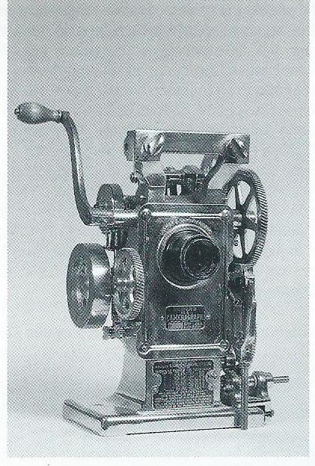
Dimensioni
Lunghezza:33
Larghezza:31
Altezza:33
Accessori: manca l’obiettivo, la lampada ad arco, reostato, supporto a nastro e struttura rigida
 |  |  |  | Stato di conservazione: Buono
Descrizione
Tipica macchina di inizio secolo(datata 1914) che serviva a proiettare immagini reali ed ingrandite di figure piane. Rispecchia pienamente la pomposità delle costruzioni americane dell’ epoca con molte ruote dentate e il forte uso di nichelatura per proteggere i meccanismi dalla ruggine.L'oggetto presente in vetrina è partedi un equipaggiamento più complesso, prodotto nei primi anni del 1900 e distribuito in Europa tramite la Gran Bretagna.
Il meccanismo fa parte della sesta generazione di prodotti ad opera dell'azienda Nicholas Power& Co. , in attività dal 1897 con il primo della serie fino al 1925 con la settima ed ultima generazione, anno in cui gli affari dell'azienda furono consolidati nella I.P.C. (international projector company).

N.57 |  | Ubicazione
Inventario |  | Stato: Italia |  |  |  | Città: Avellino
STR. |  | Ente: Liceo Classico "P. Colletta"
211/342
 |  | Denominazione: Macchina elettrostatica
Costruttore |  |  |  | Tipologia
Nome: |  |  |  | Settore: Elettrostatica
Nazione: |  |  |  | Oggetto: Macchina elettrostatica
Città:
Numero di Matricola:
Materiale |  |  |  | Schedario Fotografico
legno vetro e ottone |  |  |  | le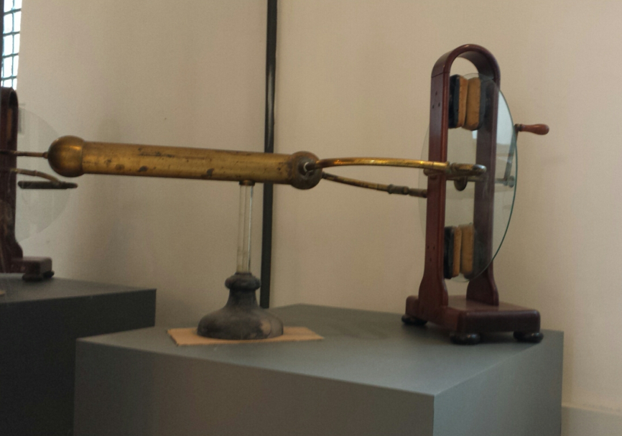
Dimensioni
Lunghezza:140
Larghezza:67
Altezza:85
Accessori:
 |  |  |  | Stato di conservazione: Spaccato l’arco in ottone e la base in legno
Descrizione
Macchina elettrostatica a disco di tipo inglese. Non corretta la denominazione “di Ramsden” poiché venne utilizzata sui testi francesi solo nell’ottocento. Difficile dire dove fu costruita nella prima metà del XIX sec. Il disco di vetro strofinando tra due coppie di cuscinetti di cuoio (16x6) riempiti di crine, si elettrizza. La carica elettrica viene raccolta da venti punte di due pettini diametralmente opposti, solidali con un tubo lungo circa un metro, alla fine del quale è posizionato un anello al quale può essere sospeso un pendolino elettrostatico. La parte in ottone poggia con un tubo di vetro su una base di legno circolare; la parte in legno è a se stante: una sua parte è solidale con la base l’altra è smontabile per consentire la sostituzione del disco o dei cuscinetti.

N.58 |  | Ubicazione
Inventario |  | Stato: Italia |  |  |  | Città: Avellino
STR. |  | Ente: Istituto Agrario "F. De Sanctis"
 |  | Denominazione: Macchina di Winter
Costruttore |  |  |  | Tipologia
Nome: |  |  |  | Settore: Elettostatica
Nazione: |  |  |  | Oggetto: Macchina di Winter
Città:
Numero di Matricola:
Materiale |  |  |  | Schedario Fotografico
legno, vetro e ottone |  |  |  | 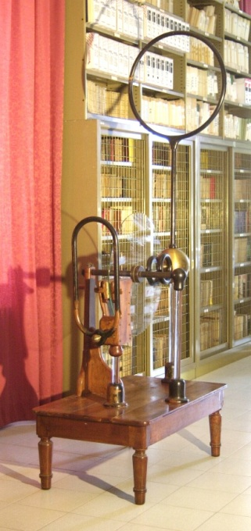
Dimensioni
Lunghezza:118
Larghezza:85
Altezza:250
Accessori:
 |  |  |  | Stato di conservazione: Buono, ma con tarme e crepe nel legno, in origine erano spaccati i due archi condensatori
Descrizione
La macchina di Winter costituisce un esempio di generatore elettrostatico a disco del tipo diffuso verso la metà del XIX secolo dal signor Winter di Vienna. L’esemplare esposto dovrebbe essere dell’ultimo quarto dell’800. Quando mediante la manovella viene posto in rotazione il disco di vetro, a causa dello strofinio con i cuscinetti si carica positivamente, mentre i cuscinetti si caricano negativamente. Le cariche positive del disco - mentre che questo continua a girare - arrivano nelle vicinanze delle punte che elettrizzano per induzione negativamente essendo vicine al disco carico positivamente, mentre il conduttore sferico, più lontano, si carica positivamente. Le cariche negative delle punte,intanto, neutralizzano l’elettricità del disco,che, continuando a girare, si elettrizzerà nuovamente passando tra i cuscinetti e così via. In questo modo il conduttore sferico rimane carico positivamente; il grande anello di legno dovrebbe avere la funzione di aumentare la capacità del conduttore positivo. Dal lato diametralmente opposto,invece, la sfera metallica che comunica con i cuscinetti serve a raccogliere l’elettricità negativa; il tubo oblungo di legno dovrebbe avere la funzione di aumentare la capacità del conduttore negativo. La macchina di Winter consentiva in questo modo di ottenere elettricità positiva e negativa; essa era utilizzata per varie esperienze ed aveva inoltre applicazioni in campo medico.

N.59 |  | Ubicazione
Inventario |  | Stato: Italia |  |  |  | Città: Avellino
STR. |  | Ente: Istituto agrario "F. De Sanctis"
 |  | Denominazione: Moltiplicazione della scintilla elettrica: globo scintillante
Costruttore |  |  |  | Tipologia
Nome: |  |  |  | Settore: Elettrostatica
Nazione: |  |  |  | Oggetto: Globo scintillante
Città:
Numero di Matricola:
Materiale |  |  |  | Schedario Fotografico
vetro, losanghe di stagnola |  |  |  | 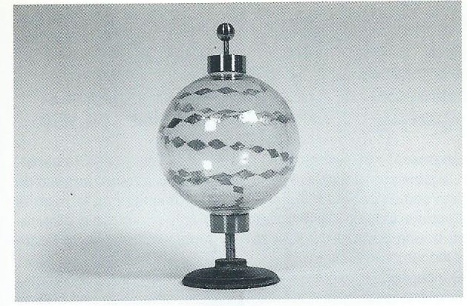
Dimensioni
Lunghezza:15
Larghezza:15
Altezza:24
Accessori:
 |  |  |  | Stato di conservazione: Buono, ma non funziona
Descrizione
È un globo nel quale è stata applicata una serie di foglioline di stagnola tagliate a forma romboidale e disposte ad elica lungo la sua superficie,in modo da lasciare tra loro una piccola interruzione. All’estremità ci sono due viere di ottone che comunicano con i due capi dell’elica. Se si fa toccare l’estremità superiore ad una macchina elettrostatica nascono delle scintille,ad ogni interruzione delle foglioline di stagnola che producono una striscia luminosa.

N.60 |  | Ubicazione
Inventario |  | Stato: Italia |  |  |  | Città: Avellino
STR. |  | Ente: Liceo Classico "P. Colletta"
185
 |  | Denominazione: Elettroscopio condensatore
Costruttore |  |  |  | Tipologia
Nome: Allemanno e Castaldi |  |  |  | Settore: Elettrostatica
Nazione:Italia |  |  |  | Oggetto: Elettroscopio condensatore
Città:Torino
Numero di Matricola:
Materiale |  |  |  | Schedario Fotografico
Legno, ottone e vetro |  |  |  | 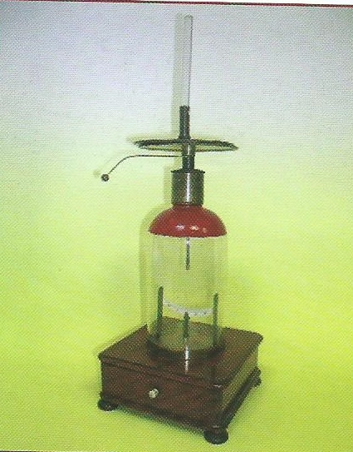
Dimensioni
Lunghezza:19
Larghezza:19
Altezza:37
Accessori:
Disco di volta
 |  |  |  | Stato di conservazione: Buono
Descrizione
È formato da un condensatore a foglie d’oro; all’estremità superiore è presente un piatto, coperto da vernice isolante. Un secondo piatto si appoggia sul primo e forma con quello un condensatore.

N.61 |  | Ubicazione
Inventario |  | Stato: Italia |  |  |  | Città: Avellino
STR. |  | Ente: Liceo Statale "P. E. Imbriani"
346
 |  | Denominazione: Elettrocalamita
Costruttore |  |  |  | Tipologia
Nome: |  |  |  | Settore: Elettrostatica
Nazione: |  |  |  | Oggetto: Elettrocalamita
Città:
Numero di Matricola:
Materiale |  |  |  | Schedario Fotografico
Ferro verniciato, fili di rame isolato |  |  |  | 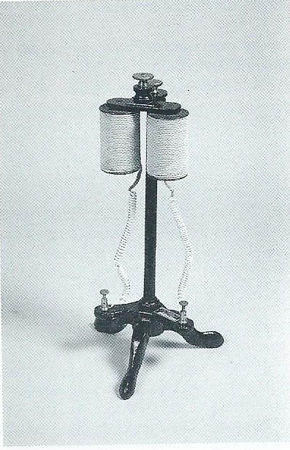
Dimensioni
Lunghezza:42
Larghezza:22
Altezza:42
Accessori:
 |  |  |  | Stato di conservazione: Buono
Descrizione
È un apparecchio che utilizza la magnetizzazione temporanea del ferro. È costituita essenzialmente di un nucleo di ferro dolce (con bassa percentuale di carbonico), sul quale sono avvolte due bobine di filo di rame isolato. Facendo passare corrente (20-30 volt) nelle bobine, il nucleo si magnetizza e crea all’esterno un campo magnetico che si sovrappone a quello della corrente, rafforzandolo. Si ha così un’elettrocalamita. L’elettrocalamita è un magnete temporaneo ottenuto per mezzo di una corrente elettrica. Nella pratica si danno alle calamite varie forme a secondo del loro uso: rettilinea o,più spesso, a ferro di cavallo o a doppia squadra, onde utilizzare contemporaneamente l’azione dei due poli. Siccome l’acciaio conserva in grado elevato la magnetizzazione ricevuta, introducendo in un solenoide un pezzo di acciaio si ottiene con la corrente un magnete permanente.

N.62 |  | Ubicazione
Inventario |  | Stato: Italia |  |  |  | Città: Avellino
STR. |  | Ente: Liceo Classico "P. Colletta"
24
 |  | Denominazione: Elettrocalamita
Costruttore |  |  |  | Tipologia
Nome: |  |  |  | Settore: Elettrostatica
Nazione: |  |  |  | Oggetto: Elettrocalamita
Città:
Numero di Matricola:
Materiale |  |  |  | Schedario Fotografico
rame, ferro e legno |  |  |  | 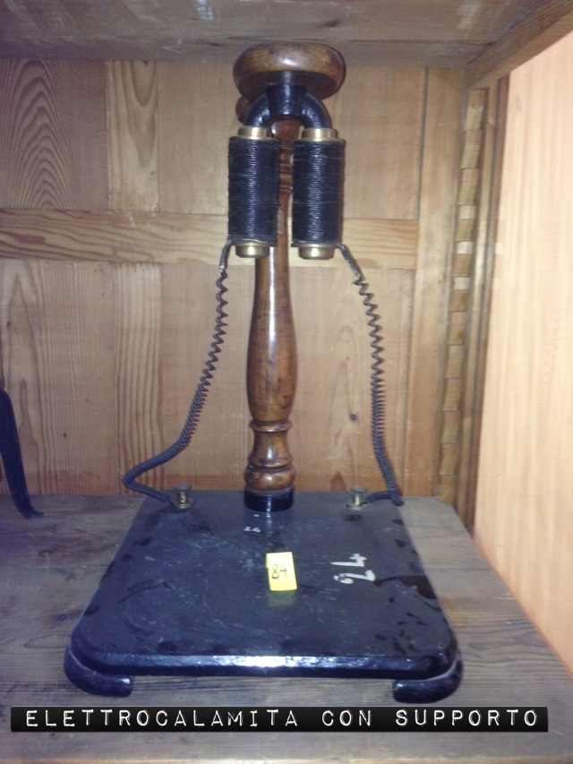
Dimensioni
Lunghezza:59
Larghezza:35
Altezza:42
Accessori: supporto in ferro
 |  |  |  | Stato di conservazione: Buono
Descrizione
È un apparecchio che utilizza la magnetizzazione temporanea del ferro. È costituita essenzialmente di un nucleo di ferro dolce (con bassa percentuale di carbonico), sul quale sono avvolte due bobine di filo di rame isolato. Facendo passare corrente (20-30 volt) nelle bobine, il nucleo si magnetizza e crea all’esterno un campo magnetico che si sovrappone a quello della corrente, rafforzandolo. Si ha così un’elettrocalamita. L’elettrocalamita è un magnete temporaneo ottenuto per mezzo di una corrente elettrica. Nella pratica si danno alle calamite varie forme a secondo del loro uso: rettilinea o,più spesso, a ferro di cavallo o a doppia squadra, onde utilizzare contemporaneamente l’azione dei due poli. Siccome l’acciaio conserva in grado elevato la magnetizzazione ricevuta, introducendo in un solenoide un pezzo di acciaio si ottiene con la corrente un magnete permanente.

N.63 |  | Ubicazione
Inventario |  | Stato: Italia |  |  |  | Città: Avellino
STR. |  | Ente: Liceo Classico "P. Colletta"
430
 |  | Denominazione: Elettroforo di Volta
Costruttore |  |  |  | Tipologia
Nome: |  |  |  | Settore: Elettrostatica
Nazione: |  |  |  | Oggetto: Elettroforo di Volta
Città:
Numero di Matricola:
Materiale |  |  |  | Schedario Fotografico
lacca, vetro, allumnio e legno |  |  |  | 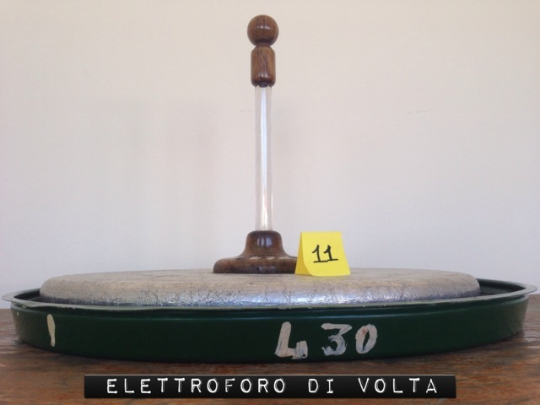
Dimensioni
Lunghezza:41
Larghezza:41
Altezza:29
Accessori:
 |  |  |  | Stato di conservazione: Buono
Descrizione
È una macchina elettrica, cioè un apparato che serve per ottenere uno sviluppo di elettricità statica. La macchina elettrica più semplice è l’elettroforo. Questo apparato, inventato da Volta,verso il 1775, si compone di un disco di resina applicato ad un piatto di legno, costituenti la “schiacciata”, e di un disco pure di legno, ricoperto di una foglia di stagno e munito di un manico di vetro isolante. Per ottenere elettricità si comincia dal disseccare il piatto di resina e il disco riscaldandoli dolcemente, quindi si batte fortemente la resina con una pelle di gatto, che la elettrizza negativamente. Appoggiando allora il disco di legno ricoperto di stagno sulla resina, questa, che è assai cattivo conduttore, conserva la sua elettricità-negativa e, per la sua influenza sul disco, attrae l’ elettricità positiva verso la faccia che con essa è a contatto, intanto che respinge sull’altra l’elettricità negativa. Toccando la foglia di stagno con il dito, l’elettricità negativa viene sottratta ed il disco resta elettrizzato positivamente. Infatti, se con una mano lo si alza per il manico di vetro e gli si presenta l’altra mano, scocca una viva scintilla dovuta alla ricomposizione dell’elettricità positiva del disco con l’elettricità negativa della mano.In un’aria secca, il piatto di resina, una volta elettrizzato, può conservare la propria elettricità per parecchi mesi e durante questo tempo si possono ottenere tante scintille quante se ne vogliono senza battere di nuovo la resina con la pelle del gatto; basta che vi sia cura, ogni volta, di toccare prima il disco ricoperto di stagno, intanto che è in contatto con la resina, quindi una seconda volta quando lo si tiene per il manico. Per questa ragione Volta battezzò il suo strumento “elettroforo perpetuo”.

N.64 |  | Ubicazione
Inventario |  | Stato: Italia |  |  |  | Città: Avellino
STR. |  | Ente: Liceo Classico "P. Colletta"
395
 |  | Denominazione: Lampada ad arco voltaico
Costruttore |  |  |  | Tipologia
Nome: |  |  |  | Settore: Elettrostatica
Nazione: |  |  |  | Oggetto: Lampada ad arco voltaico
Città:
Numero di Matricola:
Materiale |  |  |  | Schedario Fotografico
ottone, ferro, carbone e legno |  |  |  | 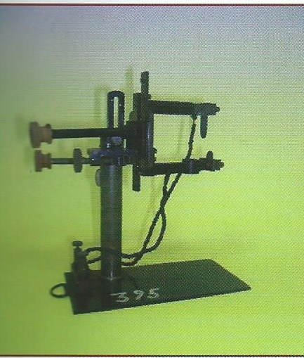
Dimensioni
Lunghezza:23
Larghezza:12
Altezza:28
Accessori:
 |  |  |  | Stato di conservazione: Buono
Descrizione
La luce elettrica propriamente detta che splende fra le punte di due carboni affacciate a piccola distanza e comunicanti con poli di un generatore fu ottenuta per la prima volta nel 1810. Preparata con grandi pile(2000 elementi)mette in collegamento i suoi poli con due verghette di carbone appuntite a mò di matita. Avvicinandole fino al contatto si vedono le due punte diventare incandescenti.

N.65 |  | Ubicazione
Inventario |  | Stato: Italia |  |  |  | Città: Avellino
STR. |  | Ente: Liceo Classico "P. Colletta"
420
 |  | Denominazione: Galvanometro a due aghi
Costruttore |  |  |  | Tipologia
Nome: Allemanno e Gastaldi |  |  |  | Settore: Elettrostatica
Nazione: Italia |  |  |  | Oggetto: Galvanometro a due aghi
Città: Torino
Numero di Matricola:
Materiale |  |  |  | Schedario Fotografico
vetro, ottone, rame e ferro |  |  |  | 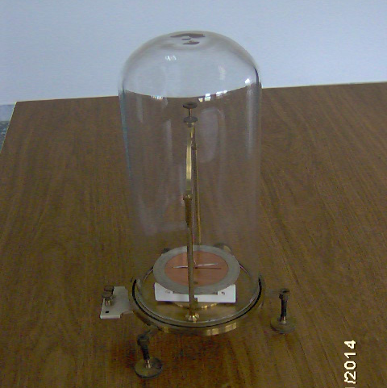
Dimensioni
Lunghezza:15
Larghezza:15
Altezza:29
Accessori:
 |  |  |  | Stato di conservazione: Buono
Descrizione
Il filo conduttore è avvolto su un telaio di avorio sul quale si muove l’ago superiore. Quando lo strumento non è in attività si abbassano gli aghi sul quadrante.

N.66 |  | Ubicazione
Inventario |  | Stato: Italia |  |  |  | Città: Avellino
STR. |  | Ente: Liceo Classico "P. Colletta"
424
 |  | Denominazione: Pozzo di Beccaria
Costruttore |  |  |  | Tipologia
Nome: |  |  |  | Settore: Elettrostatica
Nazione: |  |  |  | Oggetto: Pozzo di Beccaria
Città:
Numero di Matricola:
Materiale |  |  |  | Schedario Fotografico
legno, materiale isolante, ottone satinato |  |  |  | 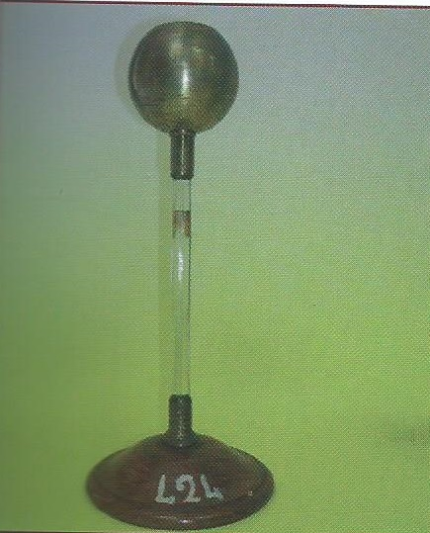
Dimensioni
Lunghezza:18
Larghezza:18
Altezza:53
Accessori:
 |  |  |  | Stato di conservazione: Buono
Descrizione
L’apparecchio è formato da una sfera cava di ottone nella quale superiormente è praticato un foro, sostenuta da una- colonnina di vetro inserita in una base di legno. La sfera viene caricata elettricamente e tramite il piano di prova (asta isolante con bottone conduttore). Toccando la superficie interna e quella esterna della sfera si dimostra che internamente non vi è alcuna carica elettrica che è tutta distribuita sulla superficie esterna del conduttore ;si adopera come schermo elettrostatico.

N.67 |  | Ubicazione
Inventario |  | Stato: Italia |  |  |  | Città: Avellino
STR. |  | Ente: Liceo Classico "P. Colletta"
 |  | Denominazione: Pila termoelettrica di Melloni
Costruttore |  |  |  | Tipologia
Nome: Max Kohl |  |  |  | Settore: Elettrostatica
Nazione: Germania |  |  |  | Oggetto: Pila termoelettrica di Melloni
Città: Chemnitz
Numero di Matricola:
Materiale |  |  |  | Schedario Fotografico
ottone e materiale metallico |  |  |  | 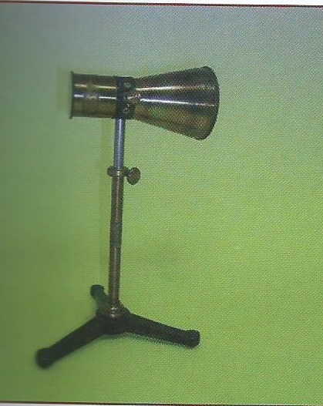
Dimensioni
Lunghezza:3
Larghezza:3
Altezza:26
Accessori:
 |  |  |  | Stato di conservazione: Buono
Descrizione
È costituita da due blocchetti di bismuto e antimonio alternati e saldati insieme: quanto maggiore il numero delle coppie bismuto-antimonio tanto più sensibile è la pila. Per esperimenti e dimostrazioni comuni, anche delicate, bastano 25 coppie: si può con una tale pila confrontare l’entità termica delle diverse radiazioni dello spettro solare, congiungendo la pila col galvanometro a specchio. Avvicinando la mano al ricettore a imbuto dell’apparecchio, o un fiammifero acceso, il galvanometro segna una corrente.

N.68 |  | Ubicazione
Inventario |  | Stato: Italia |  |  |  | Città: Avellino
STR. |  | Ente: Liceo Classico "P. Colletta"
476
 |  | Denominazione: Telegrafo Morse
Costruttore |  |  |  | Tipologia
Nome: Tecnomasio |  |  |  | Settore: Comunicazione
Nazione: Italia |  |  |  | Oggetto: Telegrafo ricevitore
Città: Milano
Numero di Matricola:
Materiale |  |  |  | Schedario Fotografico
legno, ottone, vetro e ferro |  |  |  | 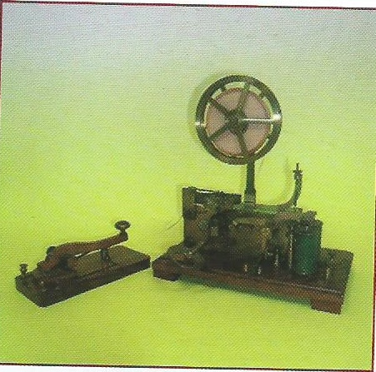
Dimensioni
Lunghezza:30
Larghezza:17
Altezza:33
Accessori: tasto ricevitore
 |  |  |  | Stato di conservazione: Buono
Descrizione
Il telegrafo Morse è un meccanismo costituito da una calamita di ferro, una matita che funge da contrappeso al ferro. Questo è un ricevitore.

N.69 |  | Ubicazione
Inventario |  | Stato: Italia |  |  |  | Città: Avellino
STR. |  | Ente: Istituto agrario "F. De Sanctis"
1822
 |  | Denominazione: Galvanometro astatico
Costruttore |  |  |  | Tipologia
Nome: Tecnomasio |  |  |  | Settore: Elettrostatica
Nazione: Italia |  |  |  | Oggetto: Galvanometro astatico
Città: Milano
Numero di Matricola:
Materiale |  |  |  | Schedario Fotografico
legno di mogano, ottone, rame, vetro |  |  |  | 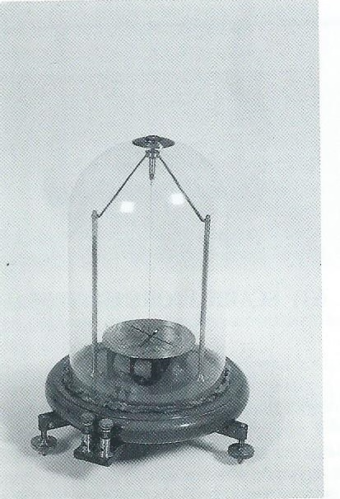
Dimensioni
Lunghezza:20
Larghezza:16
Altezza:30
Accessori:
 |  |  |  | Stato di conservazione: Buono
Descrizione
Lo strumento è costituito da un equipaggio mobile sospeso ad un filo che è formato da una coppia di aghi magnetici paralleli orientati con le polarità opposte. Tale dispositivo detto astatico permette di eliminare buona parte dell’ influenza del campo magnetico terrestre sullo strumento. È concepito per misurare la corrente elettrica e funziona grazie ad una bobina attraversata da corrente. Si genera così un campo magnetico che viene rilevato dalla deviazione dell’ ago.

N.70 |  | Ubicazione
Inventario |  | Stato: Italia |  |  |  | Città: Avellino
STR. |  | Ente: Istituto agrario "F. De Sanctis"
 |  | Denominazione: Pila a colonna
Costruttore |  |  |  | Tipologia
Nome: |  |  |  | Settore: Elettricità
Nazione: |  |  |  | Oggetto: Pila a Cclonna
Città:
Numero di Matricola:
Materiale |  |  |  | Schedario Fotografico
rame, zinco, ottone, feltri, legno di mogano |  |  |  | 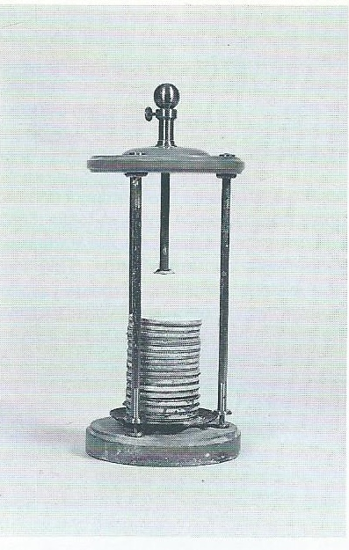
Dimensioni
Lunghezza:15
Larghezza:15
Altezza:40
Accessori:
 |  |  |  | Stato di conservazione: Buono, mancano dei dischetti
Descrizione
Inventata da Alessandro Volta nel 1800 la pila consiste in un certo numero di coppie di dischi di zinco e di rame, sovrapposte le une alle altre separate tra loro da rotelle di panno umettato con acqua leggermente acidulato.Se la pila comincia all’estremità inferiore con un disco di rame , terminerà con un disco di zinco. La pila voltaica deve essere isolata dal suolo, perciò la si colloca su un piedistallo di legno rivestito di lacca. Inconveniente della pila a colonna è la dannosa comunicazione tra le singole coppie dovute al peso dei dischi superiori che premono su quelli inferiori ne spremono il liquido. Per tale motivo si è pensato di disporre uno accanto all’altro gli elementi della pila invasi riempiti con liquido conduttore e messi poi in comunicazione tra di loro in modo da avere “la pila corona di tazze” .

N.71 |  | Ubicazione
Inventario |  | Stato: Italia |  |  |  | Città: Avellino
STR. |  | Ente: Liceo Classico "P. Colletta"
484
 |  | Denominazione: Pila orizzontale
Costruttore |  |  |  | Tipologia
Nome: |  |  |  | Settore: Elettricità
Nazione: |  |  |  | Oggetto: Pila orizzontale
Città:
Numero di Matricola:
Materiale |  |  |  | Schedario Fotografico
legno, vetro, ottone, rame e zinco |  |  |  | 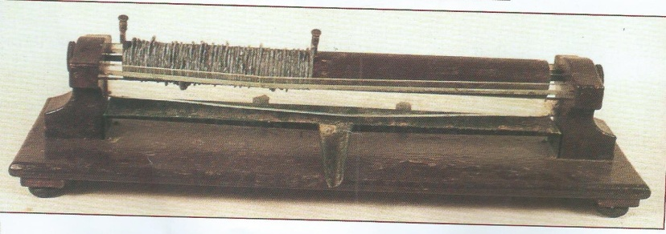
Dimensioni
Lunghezza:78
Larghezza:22
Altezza:15
Accessori:
 |  |  |  | Stato di conservazione: Buono, è stato rifatto un sostegno in vetro ed è stato tolto il colore
Descrizione
Inventata da Alessandro Volta nel 1800 la pila consiste in un certo numero di coppie di dischi di zinco e di rame, sovrapposte le une alle altre separate tra loro da rotelle di panno umettato con acqua leggermente acidulato.Se la pila comincia all’estremità inferiore con un disco di rame , terminerà con un disco di zinco. La pila voltaica deve essere isolata dal suolo, perciò la si colloca su un piedistallo di legno rivestito di lacca. Inconveniente della pila a colonna è la dannosa comunicazione tra le singole coppie dovute al peso dei dischi superiori che premono su quelli inferiori ne spremono il liquido. Per tale motivo si è pensato di disporre uno accanto all’altro gli elementi della pila invasi riempiti con liquido conduttore e messi poi in comunicazione tra di loro in modo da avere “la pila corona di tazze” .

N.72 |  | Ubicazione
Inventario |  | Stato: Italia |  |  |  | Città: Avellino
STR. |  | Ente: Liceo Classico "P. Colletta"
485
 |  | Denominazione: Pila a corona di tazze
Costruttore |  |  |  | Tipologia
Nome: |  |  |  | Settore: Elettricità
Nazione: |  |  |  | Oggetto: Pila a corona di tazze
Città:
Numero di Matricola:
Materiale |  |  |  | Schedario Fotografico
legno, vetro, rame e zinco |  |  |  | 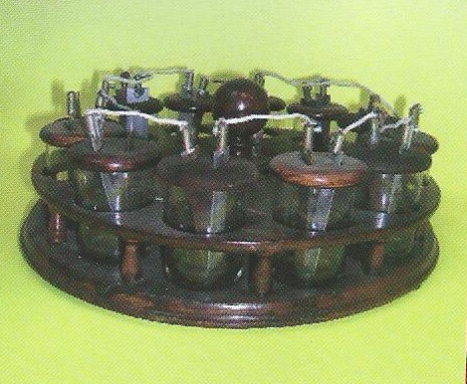
Dimensioni
Lunghezza:39
Larghezza:39
Altezza:15
Accessori:
 |  |  |  | Stato di conservazione: Buono, un bicchiere è diverso dagli altri
Descrizione
Inventata da Alessandro Volta nel 1800 la pila consiste in un certo numero di coppie di dischi di zinco e di rame, sovrapposte le une alle altre separate tra loro da rotelle di panno umettato con acqua leggermente acidulato.Se la pila comincia all’estremità inferiore con un disco di rame , terminerà con un disco di zinco. La pila voltaica deve essere isolata dal suolo, perciò la si colloca su un piedistallo di legno rivestito di lacca. Inconveniente della pila a colonna è la dannosa comunicazione tra le singole coppie dovute al peso dei dischi superiori che premono su quelli inferiori ne spremono il liquido. Per tale motivo si è pensato di disporre uno accanto all’altro gli elementi della pila invasi riempiti con liquido conduttore e messi poi in comunicazione tra di loro in modo da avere “la pila corona di tazze” .

N.73 |  | Ubicazione
Inventario |  | Stato: Italia |  |  |  | Città: Avellino
STR. |  | Ente: Liceo Statale "P. E. Imbriani"
 |  | Denominazione: Pila di Grenet
Costruttore |  |  |  | Tipologia
Nome: |  |  |  | Settore: Eletticità
Nazione: |  |  |  | Oggetto: Pila di Grenet
Città:
Numero di Matricola:
Materiale |  |  |  | Schedario Fotografico
vetro, zinco, ottone, ferro, carbone di storta, materiale isolante, bachelite |  |  |  | 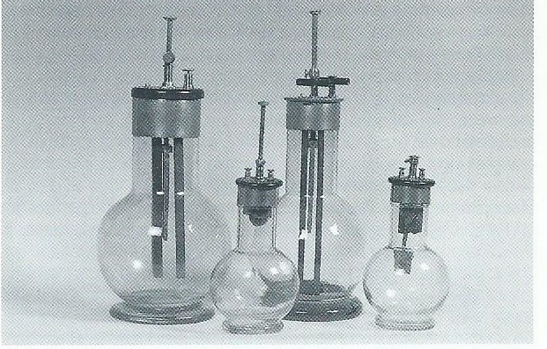
Dimensioni
Lunghezza:28
Larghezza:7
Altezza:11
Accessori:
 |  |  |  | Stato di conservazione: Buono
Descrizione
E’ una bottiglia di vetro contenente una soluzione di acido solforico e di bicromato di potassio. Sul calco della bottiglia è appoggiato un coperchio di materiale isolante a cui sono fissate una barretta di zinco e una di carbone distorta che passano nel liquido. Lo zinco è munito di un’astina scorrevole che permette di estrarlo dalla soluzione per evitare che si consumi quando l’elemento non deve funzionare.

N.74 |  | Ubicazione
Inventario |  | Stato: Italia |  |  |  | Città: Avellino
STR. |  | Ente: Istituto Agrario "F. De Sanctis"
44
 |  | Denominazione: Elettroscopio di Bohnenberger
Costruttore |  |  |  | Tipologia
Nome: |  |  |  | Settore: Elettricità
Nazione: |  |  |  | Oggetto: Elettroscopio di Bohnenberger
Città:
Numero di Matricola:
Materiale |  |  |  | Schedario Fotografico
legno, ferro |  |  |  | 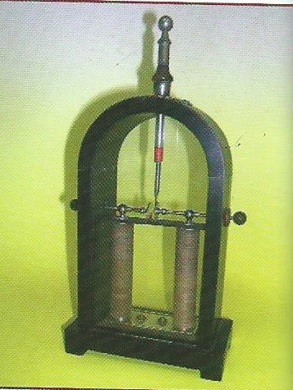
Dimensioni
Lunghezza:18
Larghezza:9
Altezza:42
Accessori:
 |  |  |  | Stato di conservazione: Buono
Descrizione
Elettroscopio con una foglia d’oro sostenuta da un’asta metallica terminante con una sferetta. La foglia è interposta tra due lastrine metalliche che disposte parallelamente elettrizzate una positivamente e l’ altra negativamente. Comunicando una carica elettrica positiva, la foglia sarà attratta dalla lamina negativa, e viceversa. Questo dispositivo permette di segnalare l’esistenza di una carica e il segno.

N.75 |  | Ubicazione
Inventario |  | Stato: Italia |  |  |  | Città: Avellino
STR. |  | Ente: Istituto Agrario "F. De Sanctis"
5154
 |  | Denominazione: Apparecchio di Epino
Costruttore |  |  |  | Tipologia
Nome: |  |  |  | Settore: Elettricità
Nazione: |  |  |  | Oggetto: Apparecchio di Epino
Città:
Numero di Matricola:
Materiale |  |  |  | Schedario Fotografico
Legno, vetro, ottone |  |  |  | 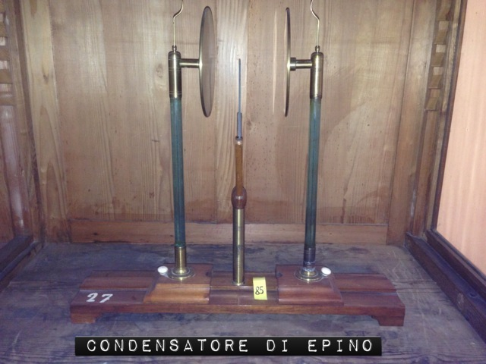
Dimensioni
Lunghezza:46
Larghezza:21
Altezza:33
Accessori:
 |  |  |  | Stato di conservazione: Buono
Descrizione
Questo apparecchio si compone di due dischi di rame,di una lamina di vetro che li separa. Questi dischi muniti di un piccolo pendolo elettrico, sono isolati sopra due colonne di vetro, e i piedi di queste possono essere mossi lungo un regolo di ottone che serve loro di sostegno in modo da allontanare o avvicinare a volontà i due dischi. Quando si vogliono accumulare le due elettricità sui dischi si mettono in contatto con la lamina di vetro; poi mediante corde metalliche, si fa comunicare uno di essi con la macchina elettrica e l’altro con il suolo. Quando il condensatore è caricato, vale a dire quando le elettricità contrarie sono accumulate sulle facce anteriori, si rompono le comunicazioni con la macchina e con il suolo,togliendo le due catene metalliche. Il disco che era collegato al suolo è caricato di elettricità negativa sulla sua faccia interna mentre su quella esterna è neutro. Al contrario, il disco che era collegato alla macchina è elettrizzato positivamente sulle sue facce ma inegualmente: l’accumulazione avviene sulla faccia interna, mentre su quella esterna la tensione uguaglia solamente quella della macchina al momento in cui si rompono i collegamenti. Infatti, il pendolo relativo a questo secondo disco diverge e l’altro rimane verticale. Ma se si allontanano i due dischi, si vedono i pendoli divergere entrambi, perché le elettricità contrarie non reagendo più da un disco all’altro, si distribuiscono egualmente.

N.76 |  | Ubicazione
Inventario |  | Stato: Italia |  |  |  | Città: Avellino
STR. |  | Ente: Liceo Statale "P. E. Imbriani"
365
 |  | Denominazione: Reostato a tastiera
Costruttore |  |  |  | Tipologia
Nome: Power's |  |  |  | Settore: Elettricità
Nazione: USA |  |  |  | Oggetto: Reostato a tastiera
Città: New York
Numero di Matricola:
Materiale |  |  |  | Schedario Fotografico
legno, ferro e ottone |  |  |  | 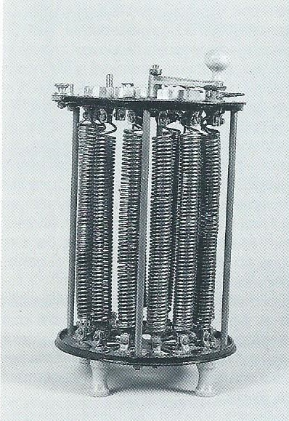
Dimensioni
Lunghezza:24
Larghezza:32
Altezza:74
Accessori:
 |  |  |  | Stato di conservazione: Buono
Descrizione
In questo reostato una tastiera permette di inserire resistenze più o meno gravi variando il contatto del conduttore a maniglia con i vari bottoni a cui fanno capo dei resistori.

N.77 |  | Ubicazione
Inventario |  | Stato: Italia |  |  |  | Città: Avellino
STR. |  | Ente: Istituto Agrario "F. De Sanctis"
 |  | Denominazione: Apparecchio di Buff
Costruttore |  |  |  | Tipologia
Nome: |  |  |  | Settore: Elettricità
Nazione: |  |  |  | Oggetto: Apparecchio di Buff
Città:
Numero di Matricola:
Materiale |  |  |  | Schedario Fotografico
legno, lamine metalliche |  |  |  | 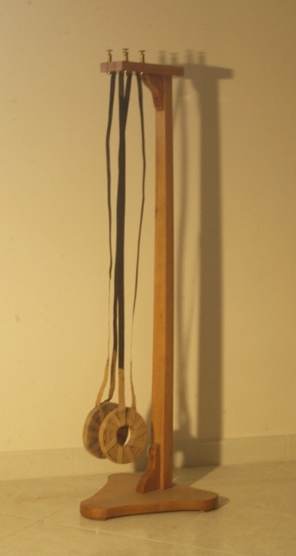
Dimensioni
Lunghezza:33
Larghezza:33
Altezza:110
Accessori:
 |  |  |  | Stato di conservazione: Buono a parte le tarme
Descrizione
L’apparecchio è costituito da due bobine a strisce fissate ad una sbarra mediante due strisce conduttrici. Esse possono essere disposte in circuito, tra loro vicinissime. Al passaggio di corrente ciascuna bobina può oscillare come un pendolo. Chiuso il circuito si nota la repulsione tra le due bobine. Se la repulsione non è evidente la si può amplificare “per risonanza” chiudendo e aprendo il circuito in accordo di frequenza con le oscillazioni che si vanno lentamente manifestando nelle due bobine.

N.78 |  | Ubicazione
Inventario |  | Stato: Italia |  |  |  | Città: Avellino
STR. |  | Ente: Liceo Classico "P. Colletta"
460
 |  | Denominazione: Scaricatore a doppia forcella
Costruttore |  |  |  | Tipologia
Nome: |  |  |  | Settore: Elettricità
Nazione: |  |  |  | Oggetto: Scaricatore a doppia forcella
Città:
Numero di Matricola:
Materiale |  |  |  | Schedario Fotografico
legno e ottone |  |  |  | 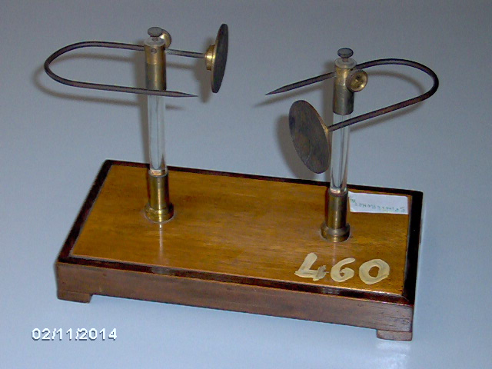
Dimensioni
Lunghezza:21
Larghezza:11
Altezza:16
Accessori:
 |  |  |  | Stato di conservazione: Buono
Descrizione
Questo apparecchio fu progettato sulla scia di un intenso dibattito sulla diversa capacità di dispersione dell'elettricità negativa e positiva nell'aria che, a partire dalla metà degli anni trenta dell'ottocento, si sviluppò soprattutto in Inghilterra, Francia ed Italia. In particolare i fisici Faraday, Peltier e Belli contribuirono con i loro studi ad evidenziare le principali caratteristiche della scarica elettrica prodotta attraverso conduttori appuntiti e sferici. In Italia il fisico Giuseppe Belli (1791-1860) nell'intento di mostrare che l'elettricità negativa, a parità di condizioni, si disperde nell'aria più facilmente di quella positiva, progettò questo semplice dispositivo. Su una base rettangolare di legno due colonne di vetro sostengono uno spinterometro completamente d'ottone i cui bracci, scorrevoli orizzontalmente su scanalature a vite, terminano con una coppia di forcelle affacciate l'una di fronte all'altra, portanti ciascuna una punta e una sfera. Questo permetteva di comparare e studiare, a parità di distanza esplosiva, la scarica tra la punta ed una sfera d'ottone ad essa affacciata, caricate a differenti potenziali. Sitografia: http://physlab.uniurb.it/Collection_Electricity13.html

N.79 |  | Ubicazione
Inventario |  | Stato: Italia |  |  |  | Città: Avellino
STR. |  | Ente: Istituto agrario "F. De Sanctis"
1830
 |  | Denominazione: Termoscopio di Rumford
Costruttore |  |  |  | Tipologia
Nome: |  |  |  | Settore: Termologia
Nazione: |  |  |  | Oggetto: Termoscopio di Rumrford
Città:
Numero di Matricola:
Materiale |  |  |  | Schedario Fotografico
Legno e vetro |  |  |  | 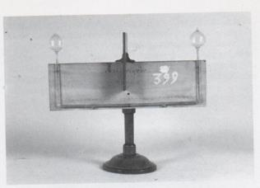
Dimensioni
Lunghezza:39
Larghezza:11
Altezza:27
Accessori:
 |  |  |  | Stato di conservazione: Buono
Descrizione
È uno strumento che permette di misurare delle piccole differenze di temperatura. È costituito da un tubo di vetro ripiegato due volte ad angolo retto, in modo da formare un ramo orizzontale lungo e due rami più corti verticali, paralleli. Il tubo termina alle due estremità con due bolle di vetro uguali. Nel ramo orizzontale si trova un indice di liquido, il quale, quando le due bolle sono alla stessa temperatura, si trova nel mezzo (lo zero) di una scala graduata posta in corrispondenza dello stesso ramo orizzontale. Se la temperatura di una delle bolle aumenta, l’indice si sposta di un certo numero di gradi verso l’altra bolla. La piccola ampollina situata a destra del tubo orizzontale serve per raccogliere il liquido dell’indice se una bolla contiene più aria dell’altra, sicché, a parità di temperatura l’indice non sta sullo zero: allora, si cerca di far entrare il liquido nella ampollina, in modo che le due bolle siano in comunicazione tra loro e siano quindi ugualmente piene d’aria; si riporta il liquido (indice) al suo posto.

N.80 |  | Ubicazione
Inventario |  | Stato: Italia |  |  |  | Città: Avellino
STR. |  | Ente: Liceo classico "P. Colletta"
399
 |  | Denominazione: Termometro differenziale
Costruttore |  |  |  | Tipologia
Nome: |  |  |  | Settore:
Nazione: |  |  |  | Oggetto: Termometro differenziale
Città:
Numero di Matricola:
Materiale |  |  |  | Schedario Fotografico
legno e vetro |  |  |  | 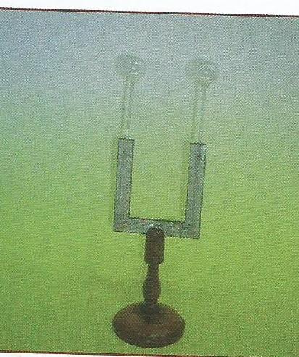
Dimensioni
Lunghezza: 14
Larghezza: 35
Altezza: 40
Accessori:
 |  |  |  | Stato di conservazione: Buono
Descrizione
Una piccola colonna di acido solforico colorato è introdotta in un tubo piegato due volte ad angolo retto, in modo da formare due rami paralleli con alle estremità due bolle. Il liquido riempie la parte orizzontale del tubo e parte dei rami verticali: quando l’aria contenuta nelle due bolle è alla stessa temperatura, qualunque essa sia, il liquida si eleva alla stessa altezza nei rami verticali e raggiunge due punti segnati zero. Se una delle due bolle è mantenuta ad una certa temperatura, mentre si eleva l’altra, ad esempio, di 5°, la piccola colonna liquida si eleverà dal lato della bolla fredda fino in a, mentre discenderà dall’altra parte in b. Se supponiamo diviso in dieci parti uguali lo spazio percorso dal liquido, il valore di ciascuna divisione sarà ¼ di grado. Questo termometro fu poi sostituito da quello elettrico d Melloni

N.81 |  | Ubicazione
Inventario |  | Stato: Italia |  |  |  | Città: Avellino
STR. |  | Ente: Istituto agrario "F. De Sanctis"
10 - 5889
 |  | Denominazione: Apparecchio di Dalton per la tensione dei vapori
Costruttore |  |  |  | Tipologia
Nome: |  |  |  | Settore:
Nazione: |  |  |  | Oggetto: Apparecchio di Dalton per la tensione dei vapori
Città:
Numero di Matricola:
Materiale |  |  |  | Schedario Fotografico
Legno di noce, vetro, ottone e mercurio |  |  |  | 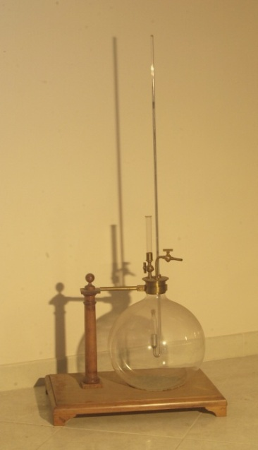
Dimensioni
Lunghezza:47
Larghezza:37
Altezza:33
Accessori:
 |  |  |  | Stato di conservazione: Buono
Descrizione
La legge di Dalton,nel caso dei vapori saturi, si enuncia nel modo seguente: la tensione massima di un vapore saturo, in uno spazio che racchiude un altro vapore, chimicamente inerte col primo, è la stessa che nel vuoto. Dalton stesso ha verificato sperimentalmente questa legge mediante questo tipo di apparecchio. Il tappo in ottone del grosso recipiente di vetro è attraversato da un barometro, da un tubo terminato da una campanetta piena del liquido in esame e munito di un rubinetto e da un tubo comunicante con una pompa. Tutto l’apparecchio è posto in un bagno d’acqua, a temperatura determinata. Estraendo completamente l’aria dal recipiente, collegandolo ad una macchina pneumatica, vengono inserite poche gocce di un liquido, prevalentemente alcol, attraverso la fessura apposita. Questo vaporizzava immediatamente per la bassa pressione dell’ambiente.La tensione del vapore era misurata dall’innalzamento della colonna di mercurio del barometro. Ripetendo l’esperienza dopo aver fatto rientrare parzialmente l’aria nel pallone, la pressione del vapor saturo si trovava essere la stessa a parità di temperatura. L’unica differenza, nei due casi, è la seguente: nel vuoto la pressione del vapore assume di colpo il suo valore definitivo; in presenza dell’aria invece ciò non accade che in capo ad un certo tempo. Il Regnault, chimico e fisico francese, nei suoi lavori sulla tensione del vapor d’acqua, si è occupato di indagare fino a qual punto sia verificata la legge del Dalton, ed ha trovato che, in presenza dell’aria la tensione è un po’ più piccola che nel vuoto. Questo leggero scartamento della legge di Dalton si può del resto spiegare, secondo il Regnault stesso, col fatto che, in presenza dell’aria, prima che il vapore abbia il tempo di raggiungere la pressione corrispondente alla sua temperatura, avviene una parziale condensazione del vapore stesso sulle pareti del recipiente.

N.82 |  | Ubicazione
Inventario |  | Stato: Italia |  |  |  | Città: Avellino
STR. |  | Ente: Istituto agrario "F. De Sanctis"
356
 |  | Denominazione: Distillatore
Costruttore |  |  |  | Tipologia
Nome: |  |  |  | Settore:
Nazione: |  |  |  | Oggetto: Distillatore
Città:
Numero di Matricola:
Materiale |  |  |  | Schedario Fotografico
Base di legno, bicchierino di vetro, ottone, rame e alluminio |  |  |  | 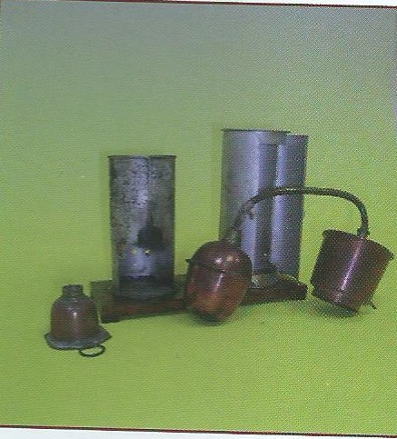
Dimensioni
Lunghezza:24
Larghezza:29
Altezza:9
Accessori:
 |  |  |  | Stato di conservazione: Buono
Descrizione
Si tratta di un apparecchio costituito da : 1) un vaso di rame stagnato (detta cucurbita), che contiene il liquido da distillare e la cui parte inferiore è riscaldata da un piccolo bruciatore ad alcool; 2) un “capitello” che si avvita sulla cucurbita e che permette al vapore di uscire attraverso un lungo collo laterale; 3) il serpentino che è un tubo di stagno o di rame, avvolto ad elica e collocato in un contenitore pieno di acqua fredda: il serpentino ha lo scopo di condensare il vapore raffreddandolo. Volendo, ad esempio, distillare dell’acqua per liberarla dai sali che contiene,si riempie la cucurbita per due terzi di acqua e si riscalda; l’acqua va in ebollizione e i vapori, che si svolgono, si condensano nel serpentino. L’acqua distillata, proveniente dalla condensazione si raccoglie in un recipiente, le materie fisse (i sali contenuti dall’acqua prima della distillazione) rimangono nella cucurbita. Se l’acqua del contenitore in cui pesca il serpentino diventa calda, bisogna sostituirla con acqua fredda.

N.83 |  | Ubicazione
Inventario |  | Stato: Italia |  |  |  | Città: Avellino
STR. |  | Ente: Liceo classico "P. Colletta"
543
 |  | Denominazione: Tubo di Geissler
Costruttore |  |  |  | Tipologia
Nome: |  |  |  | Settore: Elettricità
Nazione: |  |  |  | Oggetto: Tubo di Geissler
Città:
Numero di Matricola:
Materiale |  |  |  | Schedario Fotografico
Vetro, gas, legno |  |  |  | 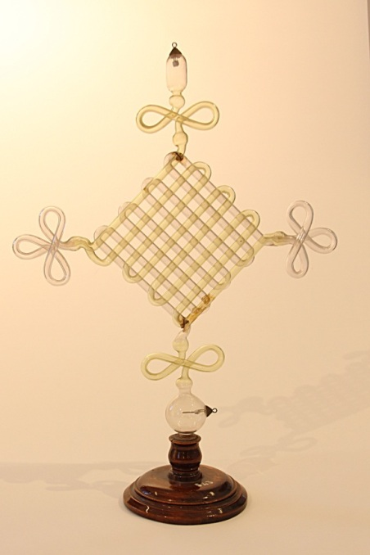
Dimensioni
Lunghezza:
Larghezza:38
Altezza: 53
Accessori:
 |  |  |  | Stato di conservazione: Buono
Descrizione
Lo strumento è costituito da un’ampolla in vetro contenente gas rarefatto. Nella parte superiore sono presenti due elettrodi, ai quali può essere applicata una differenza di potenziale per generare la scarica elettrica. All’interno dell’ampolla può essere presente una piccola quantità di minerale fluorescente. Il funzionamento si basa sul processo di ionizzazione del gas (e del minerale fluorescente quando presente) provocato dall’accelerazione degli elettroni liberi per mezzo di un campo elettrico e della loro successiva collisione con gli altri atomi del gas (e del minerale) in una sorta di effetto a valanga che crea il passaggio della corrente e un’intensa emissione luminosa. Questo tipo di tubo fu realizzato intorno al 1880 nelle forme più disparate quale oggetto di divertimento e rappresenta l’antenato dei moderni tubi al neon delle insegne luminose.

N.84 |  | Ubicazione
Inventario |  | Stato: Italia |  |  |  | Città: Avellino
STR. |  | Ente: Liceo Statale "P. E. Imbriani"
 |  | Denominazione: Reostato a cursore
Costruttore |  |  |  | Tipologia
Nome: |  |  |  | Settore: Elettricità
Nazione: |  |  |  | Oggetto: Reostato a cursore
Città:
Numero di Matricola:
Materiale |  |  |  | Schedario Fotografico
Ghisa |  |  |  | 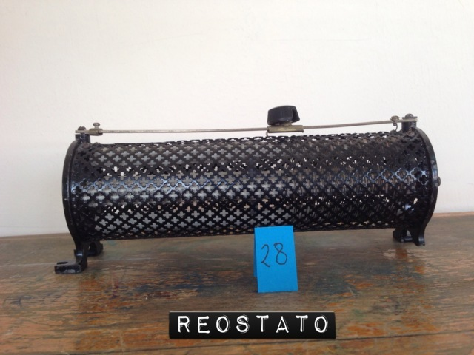
Dimensioni
Lunghezza:27
Larghezza:8
Altezza:12
Accessori:
 |  |  |  | Stato di conservazione: Un piedino è rotto ed è stato ricostruito. La resistenza interna non c’è più
Descrizione
È costituito da un filo conduttore avvolto su un cilindro di materiale isolante; un contatto mobile strisciante, detto cursore, può essere spostato parallelamente all'asse del cilindro. Il reostato viene impiegato come resistenza variabile, dal momento che la resistenza del filo tra un capo dell’avvolgimento e il contatto mobile è proporzionale alla sua lunghezza. Attraverso la taratura dello strumento è quindi possibile valutare la resistenza utilizzata in base alla posizione del cursore.
Le caratteristiche di un reostato sono la sua resistenza massima, ottenuta quando il cursore è a fondo corsa, e l’intensità della corrente che può sopportare, dovuta alla sezione e al materiale del filo conduttore. Sitografia: http://wunderkammer.liceodini.it/elettromagnetismo/circuiti-elettrici/resistenze/reostato.html

N.85 |  | Ubicazione
Inventario |  | Stato: Italia |  |  |  | Città: Avellino
STR. |  | Ente:Liceo Classico "P. Colletta"
392
 |  | Denominazione: Magnetini
Costruttore |  |  |  | Tipologia
Nome: Antonio Tarquini |  |  |  | Settore: Magnetismo
Nazione: Italia |  |  |  | Oggetto: Magnetini
Città: Roma
Numero di Matricola:
Materiale |  |  |  | Schedario Fotografico
Legno, ottone, ferro |  |  |  | 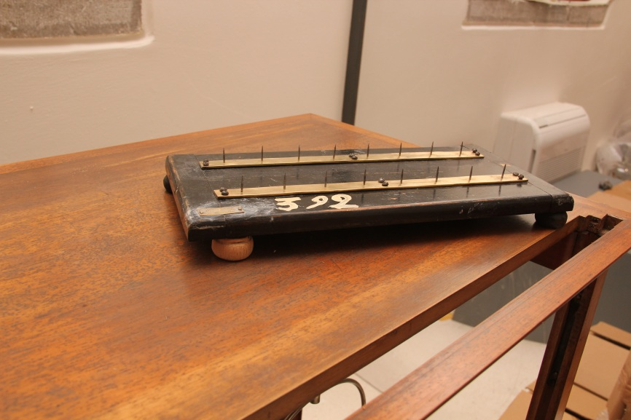
Dimensioni
Lunghezza:32
Larghezza:15
Altezza:3
Accessori:
 |  |  |  | Stato di conservazione: Buono, rifatto un piedino
Descrizione
Sostegno in legno con 16 aghi verticali e magnetini utilizzati per visualizzare la direzione delle linee di campo prodotte da una calamita. Ogni magnete anche deviato dalla direzione iniziale si dispone secondo la direzione degli altri

N.86 |  | Ubicazione
Inventario |  | Stato: Italia |  |  |  | Città: Avellino
STR. |  | Ente: Istituto agrario "F. De Sanctis"
 |  | Denominazione: Quadro scintillante
Costruttore |  |  |  | Tipologia
Nome: |  |  |  | Settore: Elettricità
Nazione: |  |  |  | Oggetto: Quadro scintillante
Città:
Numero di Matricola:
Materiale |  |  |  | Schedario Fotografico
Legno, vetro, losanghe di stagnola |  |  |  | 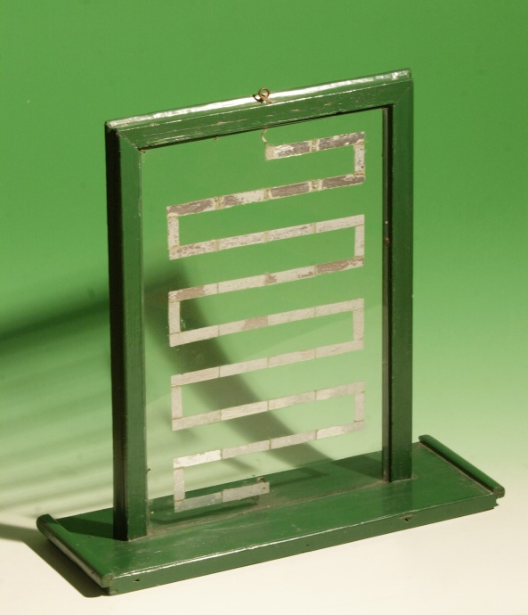
Dimensioni
Lunghezza:41
Larghezza:14
Altezza:42
Accessori:
 |  |  |  | Stato di conservazione: Buono
Descrizione
Quest’apparecchio è una variante dei tubi scintillanti. Si tratta di un telaio di legno recante due laste di vetro accoppiate. Su una di esse, interamente, è incollata una lunga e stretta striscia di stagnola a zig zag lungo la quale sono state fatte piccolissime interruzioni. Gli estremi della striscia terminano rispettivamente a un anello e a una sferetta di ottone. Collegando lo strumento con una macchina elettrostatica o una bottiglia di Leyda, le scintille prodotte dalla scarica "fanno ponte" sulle interruzioni della strisciolina.

N.87 |  | Ubicazione
Inventario |  | Stato: Italia |  |  |  | Città: Avellino
STR. |  | Ente: Istituto Agrario "F. De Sanctis"
7408
 |  | Denominazione: Bilancia analitica
Costruttore |  |  |  | Tipologia
Nome: Opificio Gomba Napoli |  |  |  | Settore: Meccanica
Nazione: Italia |  |  |  | Oggetto: Bilancia analitica
Città: Napoli
Numero di Matricola:
Materiale |  |  |  | Schedario Fotografico
Legno di noce, vetro, ottone |  |  |  | 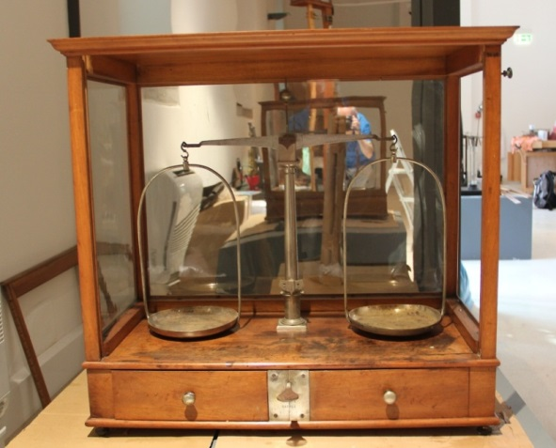
Dimensioni
Lunghezza:79
Larghezza:42
Altezza:73
Accessori:
Piatti in ferro, pesetti in ottone
 |  |  |  | Stato di conservazione: Buono
Descrizione
Le bilance di precisione sono racchiuse in apposite custodie per evitare anche le minime correnti d’ aria.
Questa bilancia non è dotata di una pesiera classica con pesi ordinati e custoditi, ma di una scatola con vari tipi di pesetti, alcuni artigianali altri molto particolari.
Il peso da 2,5 non è ordinario; col Regno d'Italia sono ammessi solo pesi da 1, 2, 5, 10, 20, 50, 100 grammi, non erano tollerati quelli da 2,5 g. Questo peso potrebbe essere stato creato per un uso particolare, non riconducibile, certamente, ad un impiego commerciale, ovvero per la compravendita.
Gli altri due pesi sono invece dei pesi monetali, che venivano utilizzati per verificare il peso di una moneta, quando il valore della stessa era intrinseco alla quantità di metallo prezioso (oro o argento), che la costituiva e non al solo valore nominale come accade al giorno d'oggi.
Entrambi i pesi nominali vengono creati durante il Regno di Sardegna: il peso doppia da lire 40 viene coniato a partire dal 1826; era una moneta d'oro di 12,90 g. Il peso da 100 lire viene coniato a partire dal 1832, anch’essa sotto forma di moneta d'oro del peso di 32,26 grammi, che dovrebbero avere la medesima massa delle monete indicate. Tali monete hanno una lunga vita e un lungo corso (il pezzo da 100 lire mantiene lo stesso peso fino al 1931).
Sugli esemplari esposti si vedono dei bolli di verifica che risalgono al trentennio compreso tra il 1861 e il 1890.
Sono molti i nominali che si chiamano “doppia” (la doppia di Spagna, la doppia di Genova, la doppia di Venezia, la doppia di Firenze, la doppia di Milano...). Il nome “doppia” proviene dalla Spagna ed indica un nominale, che aveva il valore di due scudi d'oro (doppio scudo); lavorato in Italia, per la prima volta, a Milano sotto Carlo V. In seguito, divenne moneta a sé, senza aver più alcun legame con lo scudo d'oro, ma continuando ad essere considerata come base della monetazione aurea.
In riferimento alla coniazione del 1826, oltre alla doppia da lire 40 (cioè una moneta del peso di 12,90 g d'oro avente valore di 40 lire piemontesi) esisteva anche la doppia da lire 20 (del peso di 6,45 g e valore di 20 lire piemontesi) e una quadrupla da lire 80 del peso di 25,806 g

N.88 |  | Ubicazione
Inventario |  | Stato: Italia |  |  |  | Città: Avellino
STR. |  | Ente:Istituto Agrario "F. De Sanctis"
5832
 |  | Denominazione:Pendolo
Costruttore |  |  |  | Tipologia
Nome: Issen e Benecke Berlin |  |  |  | Settore: Meccanica
Nazione: Germania |  |  |  | Oggetto: Pendolo con un peso
Città: Berlino
Numero di Matricola:
Materiale |  |  |  | Schedario Fotografico
Ottone, legno |  |  |  | 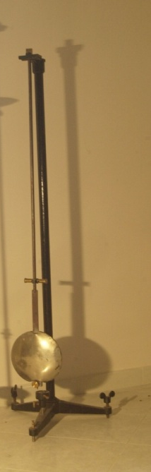
Dimensioni
Lunghezza:39
Larghezza:20
Altezza:139
Accessori:

 |  |  |  | Stato di conservazione: Buono
Descrizione
Il pendolo semplice o matematico è un sistema fisico costituito da un filo inestensibile e di massa trascurabile e da un piccolo corpo fissato alla sua estremità e oscillante attorno ad un asse orizzontale, detto asse di sospensione, che non passa per il suo baricentro. Il periodo del pendolo è l’intervallo di tempo impiegato a compiere un’oscillazione completa (avanti e indietro). Galileo Galilei fu il primo ad accorgersi che la durata di ogni oscillazione di un pendolo semplice è indipendente dall’ampiezza dell’oscillazione, purché l’ampiezza angolare sia piccola, ossia in pratica finché l’angolo massimo che il filo forma con la verticale non supera qualche grado, cioè sia <10°

N.89 |  | Ubicazione
Inventario |  | Stato: Italia |  |  |  | Città: Avellino
STR. |  | Ente: Istituto Agrario "F. De Sanctis"
2677
 |  | Denominazione: Pendolo
Costruttore |  |  |  | Tipologia
Nome: Issen e Benecke Berlin |  |  |  | Settore: Meccanica
Nazione: Germania |  |  |  | Oggetto: Pendolo
Città: Berlino
Numero di Matricola:
Materiale |  |  |  | Schedario Fotografico
Ottone, legno |  |  |  | 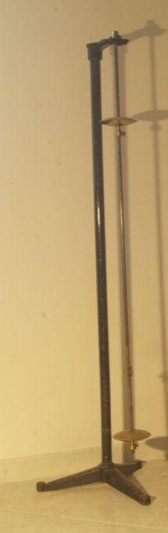
Dimensioni
Lunghezza:40
Larghezza:12
Altezza:143
Accessori:
/
 |  |  |  | Stato di conservazione: Buono
Descrizione
Il pendolo semplice o matematico è un sistema fisico costituito da un filo inestensibile e di massa trascurabile e da un piccolo corpo fissato alla sua estremità e oscillante attorno ad un asse orizzontale, detto asse di sospensione, che non passa per il suo baricentro. Il periodo del pendolo è l’intervallo di tempo impiegato a compiere un’oscillazione completa (avanti e indietro). Galileo Galilei fu il primo ad accorgersi che la durata di ogni oscillazione di un pendolo semplice è indipendente dall’ampiezza dell’oscillazione, purché l’ampiezza angolare sia piccola, ossia in pratica finché l’angolo massimo che il filo forma con la verticale non supera qualche grado, cioè sia <10°

Pendolo reversibile o di Kater con due punti di sospensione: si spostano le due lenti finché il pendolo ha la stessa durata di oscillazione tanto sospeso a uno quanto all’altro dei due punti. Si sa dalla meccanica che nel pendolo composto scambiando il centro di sospensione rimane invariata la lunghezza del pendolo ridotto equivalente (cioè avente egual periodo). La distanza dei due <<coltelli>> disposti in modo da soddisfare le condizioni sopra descritte, fornisce un valore di l molto più esatto di quello che si avrebbe dal pendolo semplice. Si ha quindi un metodo molto più esatto per ricavare g dalla formula T= 2π √l/g

N.90 |  | Ubicazione
Inventario |  | Stato: Italia |  |  |  | Città: Avellino
STR. |  | Ente: Liceo Classico "P.Colletta"
6/11
 |  | Denominazione: Pendolo
Costruttore |  |  |  | Tipologia
Nome: |  |  |  | Settore: Meccanica
Nazione: |  |  |  | Oggetto: Pendolo
Città:
Numero di Matricola:
Materiale |  |  |  | Schedario Fotografico
Legno |  |  |  | 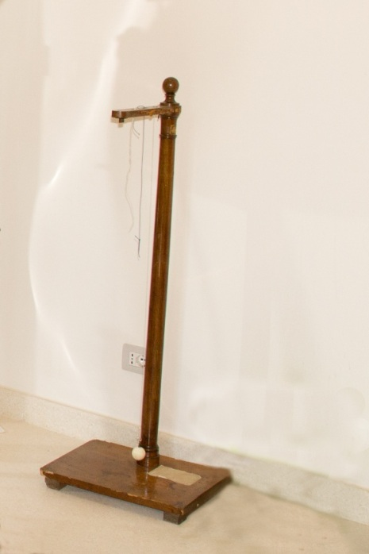
Dimensioni
Lunghezza:45
Larghezza:32
Altezza:120
Accessori:
pesetti-
 |  |  |  | Stato di conservazione: Buono
Descrizione
Il pendolo semplice o matematico è un sistema fisico costituito da un filo inestensibile e di massa trascurabile e da un piccolo corpo fissato alla sua estremità e oscillante attorno ad un asse orizzontale, detto asse di sospensione, che non passa per il suo baricentro. Il periodo del pendolo è l’intervallo di tempo impiegato a compiere un’oscillazione completa (avanti e indietro). Galileo Galilei fu il primo ad accorgersi che la durata di ogni oscillazione di un pendolo semplice è indipendente dall’ampiezza dell’oscillazione, purché l’ampiezza angolare sia piccola, ossia in pratica finché l’angolo massimo che il filo forma con la verticale non supera qualche grado, cioè sia <10°

N. 91 | Ubicazione
N. 91 | Stato: Italia Città: Avellino  Ente: Liceo Classico P. Colletta  Denominazione: Sostegno per magnete
Inventario
STR. 386
Costruttore |  |  | Tipologia
Nome: Giovanni Bandieri  Nazione: Italia  Città: Napoli (1845)  Numero di Matricola: 1857 |  |  | Settore: magnetismo  Oggetto: Sostegno per magnete  Tipo:
 |  |  | Schedario Fotografico
Materiale |  | 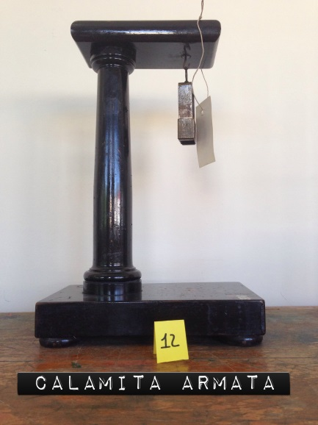
Legno, ottone e magnete

Dimensioni strumento
Lunghezza: 24,5
Larghezza: 15
Altezza: 37
Diametro:
 |  | Descrizione: Supporto in legno per calamita
Annessi:
Accessori: magnete

N. 92 | Ubicazione
N. 92 | Stato: Italia Città: Avellino  Ente: Liceo Statale Imbriani  Denominazione: Manometro di Bourdon
Inventario
STR. 289
Costruttore |  |  | Tipologia
Nome: Paravia (?)  Nazione: Italia  Città:  Numero di Matricola: |  |  | Settore: Meccanica  Oggetto:  Tipo:
 |  |  | Schedario Fotografico
Materiale |  | 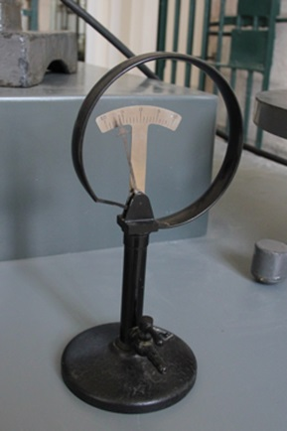
Ferro, alluminio

Dimensioni strumento
Diametro di base: 4,5 cm
Altezza: 10,5 cm
Diametro superiore: 5,0 cm
Diametro:
 |  | Descrizione
Annessi:  Accessori: |  | Il manometro è un tubo cavo con parete molto sottile e può essere usato con la pompa pneumatica che aspira aria o soffia aria. Nel primo caso il cerchio, cavo all’interno, si stringe e l’indice, comandato da un semplice sistema di leve, si muove in un verso. Nel secondo caso il cerchio si gonfia e la lancetta si muove nel verso opposto.
Stato di conservazione: Buono nel complesso; la lancetta dell’indice non è centrata

N. 93 |  | Ubicazione
Inventario |  | Stato: Italia |  |  |  | Città: Avellino
STR. |  | Ente: Liceo statale "P.E. Imbriani"
260
 |  | Denominazione: Vasi di Pellat
Costruttore |  |  |  | Tipologia
Nome: |  |  |  | Settore: Idraulica
Nazione: |  |  |  | Oggetto: Vasi di Pellat
Città:
Numero di Matricola:
Materiale |  |  |  | Schedario Fotografico
Vetro, ottone e ferro |  |  |  | 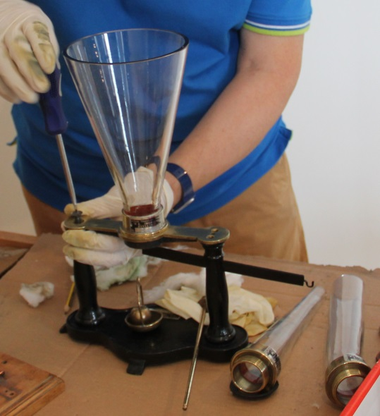
Dimensioni
Lunghezza: 32 cm
Larghezza: 15 cm
Altezza : 37 cm
Accessori:
Vasi (3) di varie forme e dimensioni
 |  |  |  | Stato di conservazione: Buono
Descrizione
È costituito da una ghiera metallica chiusa da una membrana di caucciù, alla quale è applicato una braccio con un contrappeso che serve a misurare la forza esercitata sulla membrana. Avvitando alla ghiera vari vasi senza fondo di forma diversa, pieni di liquido alla stessa altezza si constata che la forza sul fondo è uguale per forma e volumi diversi.

N. 94 | Ubicazione
N. 94 | Stato: Italia Città: Avellino  Ente:  Denominazione: Piezometro di Oersted
Inventario
STR. 524 (9)
Costruttore |  |  | Tipologia
Nome: G.R. Duroni  Nazione: Italia  Città: Roma  Numero di Matricola: 37 giallo |  |  | Settore:  Oggetto:  Tipo:
 |  |  | Schedario Fotografico
Materiale
Vetro, ottone, ferro, mercurio

Dimensioni strumento
Lunghezza: 35 cm
Larghezza: 20 cm
Altezza: 66 cm
Diametro:
 |  | Descrizione
Annessi:  Accessori: |  | E’ un apparecchio che serve a misurare la debole compressibilità dei liquidi. Consiste in un cilindro di pareti vetro robusto, riempito completamente di acqua ed ermeticamente chiuso. In esso è collocato un bulbo in cui è inserito il liquido da analizzare, che termina con un bulbo capillare immerso in un recipiente contenente mercurio. Aumentando la pressione sull’acqua, essa si trasmette, per il principio di Pascal, al liquido del capillare per cui è possibile apprezzare la diminuzione di volume.
Stato di conservazione:

N. 95 | Ubicazione
N. 95 | Stato: Italia Città: Avellino  Ente:  Denominazione: Quadro elettrico
Inventario
STR.
Costruttore |  |  | Tipologia
Nome: CGS Milano  Nazione: Italia  Città: Milano - Monza  Numero di Matricola: |  |  | Settore: Elettricità  Oggetto:  Tipo:
 |  |  | Schedario Fotografico
Materiale |  | 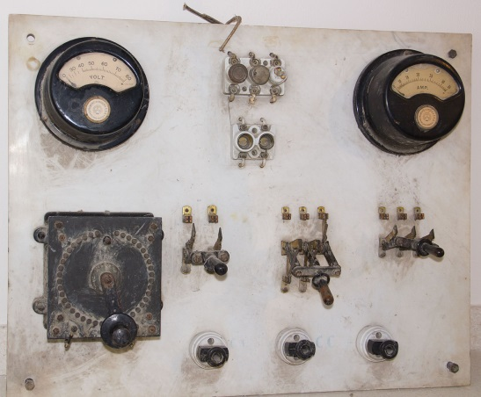
Marmo. Bachelite, ottone, rame, vetro, legno, ferro

Dimensioni strumento
Altezza: 50 cm
Larghezza: 70 cm
Altezza:
Diametro:
 |  | Descrizione
Annessi: Amperometro(85970), voltmetro(187308), reostato (RD 25 – 1784), tre interruttori, portalampade, salvavita |  | Quadro elettrico di inizio ‘900 probabilmente staccato dalla vecchia sede del Liceo Colletta (Convitto) e trasportato nella soffitta dell’attuale Liceo.
Stato di conservazione:
Molto sporco di calcinacci e polvere. Un interruttore è rotto, così come i contatti elettrici.

N. 96 | Ubicazione
N. 96 | Stato: Italia Città: Avellino  Ente:  Denominazione: Pannello dimostrativo di lampade in serie e parallelo
Inventario
STR.
Costruttore |  |  | Tipologia
Nome: Antonio Tarquini  Nazione: Italia  Città: Roma  Numero di Matricola: |  |  | Settore: Elettricità  Oggetto:  Tipo:
 |  |  | Schedario Fotografico
Materiale |  | 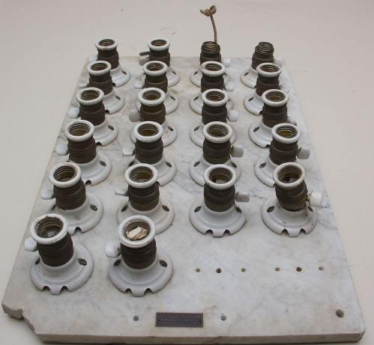
Marmo, porcellana, ottone, ferro

Dimensioni strumento
Altezza: 50 cm
Larghezza: 70 cm
Altezza: 66 cm
Diametro:
 |  | Descrizione
Annessi:  Accessori: |  | Quadro didattico dimostrativo di collegamenti in serie e parallelo
Stato di conservazione:
Due portalampade mancano e due sono spaccati. I contatti elettrici non sono funzionanti. Un angolo è spaccato.

